

吉林大学

软件学院

软件系统开发综合实践

**轧钢厂管理系统**

**项目说明书**

目录

1 项目概述 3

1.1 小组成员 3

1.2 开发环境 3

1.3 项目技术 3

2 需求说明 4

2.1 用例图 4

2.2 用例规格说明 5

2.3 功能模块说明 15

3 总体设计 16

3.1 系统架构 16

3.2 ER图 17

4 详细设计 18

4.1 数据库设计 18

4.2 模块功能实现界面 20

5 心得与体会 43

# 项目概述

## 小组成员

|  |  |  |
| --- | --- | --- |
| **姓名** | **分工** | **占比** |
|  | 需求分析、系统设计、大部分B/S开发、  代码集成与测试 | 45% |
|  | 数据库设计、小部分B/S开发、C端开发、  代码集成与测试 | 45% |
|  | 系统功能测试 | 5% |
|  | 系统功能测试 | 5% |

## 开发环境

* + 编程语言：Java 21
  + IDE：IntelliJ IDEA 2024.1.2
  + 数据库：Oracle 19c
  + 数据库管理工具：Navicat Premium 16
  + 微信小程序开发工具: 微信开发者工具

## 项目技术

* Web前端框架: Vue 3
* 状态管理: Vuex 4
* 路由管理: Vue Router 4
* UI组件库: Element Plus
* 后端框架: Spring Boot 3.2.3
* 安全框架: Spring Security
* 持久层框架: MyBatis 3.0.3
* 缓存: Spring Data Redis
* 数据库: Oracle 19c
* 依赖管理: Maven
* 项目版本管理: Git（与GitHub配合使用）
* 构建工具: Spring Boot Maven Plugin
* 微信小程序
* 开发框架: 微信小程序框架
* API: 微信小程序API
* 开发工具: 微信开发者工具

# 需求说明

## 用例图

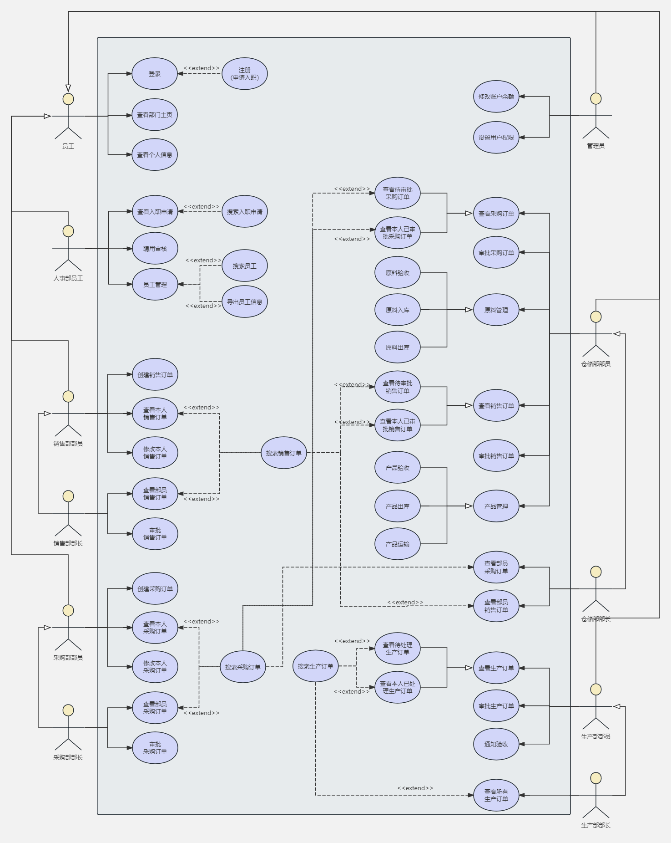

## 用例规格说明

1. **登录**

|  |  |
| --- | --- |
| **用例名称** | 登录 |
| **参与者** | 用户 |
| **前置条件** | 用户已入职 |
| **后置条件** | 用户成功登录到系统 |
| **主要事件流** | 1. 用户输入用户名和密码 2. 系统验证用户信息 3. 用户进入部门首页 |
| **替代事件流** | 1. 用户输入的用户名或密码错误 2. 系统提示错误信息并要求重新输入 |
| **补充说明** | 无 |

1. **注册（申请入职）**

|  |  |
| --- | --- |
| **用例名称** | 注册（申请入职） |
| **参与者** | 用户 |
| **前置条件** | 无 |
| **后置条件** | 用户成功申请入职 |
| **主要事件流** | 1. 用户输入个人信息 2. 系统保存用户信息并创建入职申请 |
| **替代事件流** | 1. 用户输入的用户名或密码错误 2. 系统提示错误信息并要求重新输入 |
| **补充说明** | 无 |

1. **查看部门首页**

|  |  |
| --- | --- |
| **用例名称** | 查看部门首页 |
| **参与者** | 用户 |
| **前置条件** | 用户已登录并具有访问人事部权限 |
| **后置条件** | 用户查看部门首页 |
| **主要事件流** | 1. 用户选择进入人事部首页 2. 系统显示人事部首页内容 |
| **替代事件流** | 无 |
| **补充说明** | 无 |

1. **查看入职申请**

|  |  |
| --- | --- |
| **用例名称** | 查看入职申请 |
| **参与者** | 人事部部长、人事部部员 |
| **前置条件** | 用户成功登录并具有查看申请权限 |
| **后置条件** | 用户查看申请列表 |
| **主要事件流** | 1. 用户选择应聘审核页面 2. 系统显示申请列表 |
| **替代事件流** | 无 |
| **补充说明** | 无 |

1. **搜索入职申请**

|  |  |
| --- | --- |
| **用例名称** | 搜索入职申请 |
| **参与者** | 人事部部长、人事部部员 |
| **前置条件** | 用户成功登录并具有搜索申请权限 |
| **后置条件** | 用户查看搜索结果 |
| **主要事件流** | 1. 用户选择审核聘用申请 2. 用户输入搜索条件 3. 系统根据条件显示匹配的申请列表 |
| **替代事件流** | 无 |
| **补充说明** | 无 |

1. **聘用审核**

|  |  |
| --- | --- |
| **用例名称** | 聘用审核 |
| **参与者** | 人事部部长、人事部部员 |
| **前置条件** | 用户已登录并具有聘用审核权限 |
| **后置条件** | 审核结果保存 |
| **主要事件流** | 1. 用户选择审核聘用申请 2. 系统显示申请详细信息 3. 用户使用AI大模型分析简历 4. 用户选择通过或拒绝 5. 系统保存审核结果 |
| **替代事件流** | 无 |
| **补充说明** | 无 |

1. **搜索员工**

|  |  |
| --- | --- |
| **用例名称** | 搜索员工 |
| **参与者** | 人事部长、人事部员 |
| **前置条件** | 用户已登录并具有搜索员工权限 |
| **后置条件** | 用户查看搜索结果 |
| **主要事件流** | 1. 用户选择员工管理页面 2. 用户输入搜索条件 3. 系统根据条件显示匹配的员工列表 |
| **替代事件流** | 无 |
| **补充说明** | 无 |

1. **员工管理**

|  |  |
| --- | --- |
| **用例名称** | 员工管理 |
| **参与者** | 人事部长、人事部员 |
| **前置条件** | 用户已登录并具有员工管理权限 |
| **后置条件** | 无 |
| **主要事件流** | 1. 用户选择管理员工页面 2. 系统显示所有员工个人信息 |
| **替代事件流** | 无 |
| **补充说明** | 无 |

1. **导出员工信息**

|  |  |
| --- | --- |
| **用例名称** | 员工管理 |
| **参与者** | 人事部长、人事部员 |
| **前置条件** | 用户已登录并具有导出员工信息权限 |
| **后置条件** | 得到员工信息的EXCEL文件 |
| **主要事件流** | 1. 用户选择管理员工页面 2. 系统显示各员工信息 3. 用户点击“导出”按钮 4. 自动下载员工信息的EXCEL文件 |
| **替代事件流** | 无 |
| **补充说明** | 无 |

1. **创建销售订单**

|  |  |
| --- | --- |
| **用例名称** | 创建销售订单 |
| **参与者** | 销售部部长、销售部部员 |
| **前置条件** | 用户已登录并具有创建销售订单权限 |
| **后置条件** | 销售订单创建成功 |
| **主要事件流** | 1. 用户选择创建销售订单 2. 用户输入订单信息 3. 系统保存订单并显示成功消息 |
| **替代事件流** | 无 |
| **补充说明** | 无 |

1. **查看本人销售订单**

|  |  |
| --- | --- |
| **用例名称** | 查看本人销售订单 |
| **参与者** | 销售部部长、销售部部员 |
| **前置条件** | 用户已登录并具有查看订单权限 |
| **后置条件** | 用户查看自己的销售订单 |
| **主要事件流** | 1. 用户选择查看销售订单 2. 系统显示用户的销售订单列表 |
| **替代事件流** | 无 |
| **补充说明** | 无 |

1. **搜索本人销售订单**

|  |  |
| --- | --- |
| **用例名称** | 搜索本人销售订单 |
| **参与者** | 销售部部长、销售部部员 |
| **前置条件** | 用户已登录并具有搜索订单权限 |
| **后置条件** | 用户查看搜索结果 |
| **主要事件流** | 1. 用户选择查看销售订单页面 2. 用户输入搜索条件 3. 系统根据条件显示匹配的订单列表 |
| **替代事件流** | 无 |
| **补充说明** | 无 |

1. **修改本人销售订单**

|  |  |
| --- | --- |
| **用例名称** | 修改本人销售订单 |
| **参与者** | 销售部部长、销售部部员 |
| **前置条件** | 用户已登录并具有修改订单权限 |
| **后置条件** | 销售订单更新成功 |
| **主要事件流** | 1. 用户选择修改订单 2. 用户更新订单信息 3. 系统保存修改并显示成功消息 |
| **替代事件流** | 无 |
| **补充说明** | 无 |

1. **审批销售订单**

|  |  |
| --- | --- |
| **用例名称** | 审批销售订单 |
| **参与者** | 销售部部长 |
| **前置条件** | 用户已登录并具有审批订单权限 |
| **后置条件** | 审批结果保存 |
| **主要事件流** | 1. 用户选择审批销售订单 2. 系统显示订单详细信息 3. 用户选择通过或拒绝 4. 系统保存审批结果 |
| **替代事件流** | 无 |
| **补充说明** | 无 |

1. **查看所有订单**

|  |  |
| --- | --- |
| **用例名称** | 查看所有订单 |
| **参与者** | 销售部部长 |
| **前置条件** | 用户已登录并具有查看所有订单权限 |
| **后置条件** | 用户查看所有销售订单 |
| **主要事件流** | 1. 用户选择查看所有订单 2. 系统显示所有销售订单列表 |
| **替代事件流** | 无 |
| **补充说明** | 无 |

1. **搜索采购订单**

|  |  |
| --- | --- |
| **用例名称** | 搜索采购订单 |
| **参与者** | 仓储部部长、仓储部部员 |
| **前置条件** | 用户已登录并具有搜索订单权限 |
| **后置条件** | 用户查看搜索结果 |
| **主要事件流** | 1. 用户选择原料管理里的入库管理页面 2. 用户输入搜索条件 3. 系统根据条件显示匹配的订单列表 |
| **替代事件流** | 无 |
| **补充说明** | 无 |

1. **查看待审批采购订单**

|  |  |
| --- | --- |
| **用例名称** | 查看待审批采购订单 |
| **参与者** | 仓储部部长、仓储部部员 |
| **前置条件** | 用户已登录并具有查看待审批订单权限 |
| **后置条件** | 用户查看待审批订单列表 |
| **主要事件流** | 1. 用户选择查看待审批采购订单 2. 系统显示待审批采购订单列表 |
| **替代事件流** | 无 |
| **补充说明** | 无 |

1. **查看本人已审批采购订单**

|  |  |
| --- | --- |
| **用例名称** | 查看本人已审批采购订单 |
| **参与者** | 仓储部部长、仓储部部员 |
| **前置条件** | 用户已登录并具有查看已审批订单权限 |
| **后置条件** | 用户查看已审批采购订单列表 |
| **主要事件流** | 1. 用户选择查看本人已审批采购订单 2. 系统显示已审批采购订单列表 |
| **替代事件流** | 无 |
| **补充说明** | 无 |

1. **查看所有采购订单**

|  |  |
| --- | --- |
| **用例名称** | 查看所有采购订单 |
| **参与者** | 仓储部部长 |
| **前置条件** | 用户已登录并具有查看所有订单权限 |
| **后置条件** | 用户查看所有采购订单列表 |
| **主要事件流** | 1. 用户选择查看所有采购订单 2. 系统显示所有采购订单列表 |
| **替代事件流** | 无 |
| **补充说明** | 无 |

1. **审批采购订单**

|  |  |
| --- | --- |
| **用例名称** | 审批采购订单 |
| **参与者** | 仓储部部长、仓储部部员 |
| **前置条件** | 用户已登录并具有审批订单权限 |
| **后置条件** | 审批结果保存 |
| **主要事件流** | 1. 用户选择审批采购订单 2. 系统显示订单详细信息 3. 用户选择通过或拒绝 4. 系统保存审批结果 |
| **替代事件流** | 无 |
| **补充说明** | 无 |

1. **原料验收**

|  |  |
| --- | --- |
| **用例名称** | 原料验收 |
| **参与者** | 仓储部部长、仓储部部员 |
| **前置条件** | 用户已登录并具有原料验收权限 |
| **后置条件** | 原料验收记录保存 |
| **主要事件流** | 1. 用户选择原料入库 2. 系统显示入库表单 3. 用户输入原料信息 4. 系统保存入库记录 |
| **替代事件流** | 无 |
| **补充说明** | 无 |

1. **原料入库**

|  |  |
| --- | --- |
| **用例名称** | 原料入库 |
| **参与者** | 仓储部部长、仓储部部员 |
| **前置条件** | 用户已登录并具有原料入库权限 |
| **后置条件** | 原料入库记录保存 |
| **主要事件流** | 1. 用户选择原料入库 2. 系统显示入库表单 3. 用户输入原料信息 4. 系统保存入库记录 |
| **替代事件流** | 无 |
| **补充说明** | 无 |

1. **原料出库**

|  |  |
| --- | --- |
| **用例名称** | 原料出库 |
| **参与者** | 仓储部部长、仓储部部员 |
| **前置条件** | 用户已登录并具有原料出库权限 |
| **后置条件** | 原料出库记录保存 |
| **主要事件流** | 1. 用户选择原料出库 2. 系统显示出库表单 3. 用户输入原料信息 4. 系统保存出库记录 |
| **替代事件流** | 无 |
| **补充说明** | 无 |

1. **搜索销售订单**

|  |  |
| --- | --- |
| **用例名称** | 搜索销售订单 |
| **参与者** | 仓储部部长、仓储部部员 |
| **前置条件** | 用户已登录并具有搜索订单权限 |
| **后置条件** | 用户查看搜索结果 |
| **主要事件流** | 1. 用户选择产品管理里的出库管理页面 2. 用户输入搜索条件 3. 系统根据条件显示匹配的订单列表 |
| **替代事件流** | 无 |
| **补充说明** | 无 |

1. **查看待审批销售订单**

|  |  |
| --- | --- |
| **用例名称** | 查看待审批销售订单 |
| **参与者** | 仓储部部长、仓储部部员 |
| **前置条件** | 用户已登录并具有查看待审批订单权限 |
| **后置条件** | 用户查看待审批订单列表 |
| **主要事件流** | 1. 用户选择查看待审批销售订单 2. 系统显示待审批销售订单列表 |
| **替代事件流** | 无 |
| **补充说明** | 无 |

1. **查看本人已审批销售订单**

|  |  |
| --- | --- |
| **用例名称** | 查看本人已审批销售订单 |
| **参与者** | 仓储部部长、仓储部部员 |
| **前置条件** | 用户已登录并具有查看已审批订单权限 |
| **后置条件** | 用户查看已审批销售订单列表 |
| **主要事件流** | 1. 用户选择查看本人已审批销售订单 2. 系统显示已审批销售订单列表 |
| **替代事件流** | 无 |
| **补充说明** | 无 |

1. **查看所有销售订单**

|  |  |
| --- | --- |
| **用例名称** | 查看所有销售订单 |
| **参与者** | 仓储部部长 |
| **前置条件** | 用户已登录并具有查看所有订单权限 |
| **后置条件** | 用户查看所有销售订单列表 |
| **主要事件流** | 1. 用户选择查看所有销售订单 2. 系统显示所有销售订单列表 |
| **替代事件流** | 无 |
| **补充说明** | 无 |

1. **审核销售订单**

|  |  |
| --- | --- |
| **用例名称** | 审核销售订单 |
| **参与者** | 仓储部部长、仓储部部员 |
| **前置条件** | 用户已登录并具有审核订单权限 |
| **后置条件** | 审核结果保存 |
| **主要事件流** | 1. 用户选择审核销售订单 2. 系统显示订单详细信息 3. 用户选择通过或拒绝 4. 系统保存审核结果 |
| **替代事件流** | 无 |
| **补充说明** | 无 |

1. **产品验收**

|  |  |
| --- | --- |
| **用例名称** | 产品验收 |
| **参与者** | 仓储部部长、仓储部部员 |
| **前置条件** | 用户已登录并具有产品验收权限 |
| **后置条件** | 验收结果保存 |
| **主要事件流** | 1. 用户选择产品验收 2. 系统显示验收表单 3. 用户输入验收信息 4. 系统保存验收结果 |
| **替代事件流** | 无 |
| **补充说明** | 无 |

1. **产品出库**

|  |  |
| --- | --- |
| **用例名称** | 产品出库 |
| **参与者** | 仓储部部长、仓储部部员 |
| **前置条件** | 用户已登录并具有产品出库权限 |
| **后置条件** | 出库记录保存 |
| **主要事件流** | 1. 用户选择产品出库 2. 系统显示出库表单 3. 用户输入出库信息 4. 系统保存出库记录 |
| **替代事件流** | 无 |
| **补充说明** | 无 |

1. **产品运输**

|  |  |
| --- | --- |
| **用例名称** | 产品运输 |
| **参与者** | 仓储部部长、仓储部部员 |
| **前置条件** | 用户已登录并具有产品运输权限 |
| **后置条件** | 运输记录保存 |
| **主要事件流** | 1. 用户选择产品运输 2. 系统显示运输表单 3. 用户输入运输信息 4. 系统保存运输记录 |
| **替代事件流** | 无 |
| **补充说明** | 无 |

1. **查看待处理生产订单**

|  |  |
| --- | --- |
| **用例名称** | 查看待处理生产订单 |
| **参与者** | 生产部部长、生产部部员 |
| **前置条件** | 用户已登录并具有查看待处理订单权限 |
| **后置条件** | 用户查看待处理生产订单列表 |
| **主要事件流** | 1. 用户选择查看待处理生产订单 2. 系统显示待处理生产订单列表 |
| **替代事件流** | 无 |
| **补充说明** | 无 |

1. **查看本人已处理生产订单**

|  |  |
| --- | --- |
| **用例名称** | 查看本人已处理生产订单 |
| **参与者** | 生产部部长、生产部部员 |
| **前置条件** | 用户已登录并具有查看已处理订单权限 |
| **后置条件** | 用户查看已处理生产订单列表 |
| **主要事件流** | 1. 用户选择查看本人已处理生产订单 2. 系统显示已处理生产订单列表 |
| **替代事件流** | 无 |
| **补充说明** | 无 |

1. **查看所有已处理生产订单**

|  |  |
| --- | --- |
| **用例名称** | 查看所有已处理生产订单 |
| **参与者** | 生产部部长 |
| **前置条件** | 用户已登录并具有查看所有已处理订单权限 |
| **后置条件** | 用户查看所有已处理生产订单列表 |
| **主要事件流** | 1. 用户选择查看所有已处理生产订单 2. 系统显示所有已处理生产订单列表 |
| **替代事件流** | 无 |
| **补充说明** | 无 |

1. **搜索生产订单**

|  |  |
| --- | --- |
| **用例名称** | 搜索生产订单 |
| **参与者** | 生产部部长、生产部部员 |
| **前置条件** | 用户已登录并具有搜索订单权限 |
| **后置条件** | 用户查看搜索结果 |
| **主要事件流** | 1. 用户选择产品管理页面 2. 用户输入搜索条件 3. 系统根据条件显示匹配的订单列表 |
| **替代事件流** | 无 |
| **补充说明** | 无 |

1. **审批生产订单**

|  |  |
| --- | --- |
| **用例名称** | 审批生产订单 |
| **参与者** | 生产部部长、生产部部员 |
| **前置条件** | 用户已登录并具有审批订单权限 |
| **后置条件** | 审批结果保存 |
| **主要事件流** | 1. 用户选择审批生产订单 2. 系统显示订单详细信息 3. 用户选择通过或拒绝 4. 系统保存审批结果 |
| **替代事件流** | 无 |
| **补充说明** | 无 |

1. **通知仓储部验收**

|  |  |
| --- | --- |
| **用例名称** | 通知仓储部验收 |
| **参与者** | 生产部部长、生产部部员 |
| **前置条件** | 用户已登录并具有通知仓储部验收权限 |
| **后置条件** | 仓储部收到验收通知 |
| **主要事件流** | 1. 用户选择通知仓储部验收 2. 系统发送验收通知给仓储部 |
| **替代事件流** | 无 |
| **补充说明** | 无 |

1. **创建采购订单**

|  |  |
| --- | --- |
| **用例名称** | 创建采购订单 |
| **参与者** | 采购部部长、采购部部员 |
| **前置条件** | 用户已登录并具有创建订单权限 |
| **后置条件** | 采购订单创建成功 |
| **主要事件流** | 1. 用户选择创建采购订单 2. 用户输入订单信息 3. 系统保存订单并显示成功消息 |
| **替代事件流** | 无 |
| **补充说明** | 无 |

1. **查看采购订单**

|  |  |
| --- | --- |
| **用例名称** | 查看采购订单 |
| **参与者** | 采购部部长、采购部部员 |
| **前置条件** | 用户已登录并具有查看订单权限 |
| **后置条件** | 用户查看采购订单 |
| **主要事件流** | 1. 用户选择查看采购订单 2. 系统显示采购订单列表 |
| **替代事件流** | 无 |
| **补充说明** | 无 |

1. **修改采购订单**

|  |  |
| --- | --- |
| **用例名称** | 修改采购订单 |
| **参与者** | 采购部部长、采购部部员 |
| **前置条件** | 用户已登录并具有修改订单权限 |
| **后置条件** | 采购订单修改成功 |
| **主要事件流** | 1. 用户选择修改采购订单 2. 用户更新订单信息 3. 系统保存修改并显示成功消息 |
| **替代事件流** | 无 |
| **补充说明** | 无 |

1. **审批采购订单**

|  |  |
| --- | --- |
| **用例名称** | 审批采购订单 |
| **参与者** | 采购部部长 |
| **前置条件** | 用户已登录并具有审批订单权限 |
| **后置条件** | 审批结果保存 |
| **主要事件流** | 1. 用户选择审批采购订单 2. 系统显示订单详细信息 3. 用户选择通过或拒绝 4. 系统保存审批结果 |
| **替代事件流** | 无 |
| **补充说明** | 无 |

1. **查看所有订单**

|  |  |
| --- | --- |
| **用例名称** | 查看所有订单 |
| **参与者** | 采购部部长 |
| **前置条件** | 用户已登录并具有查看所有订单权限 |
| **后置条件** | 用户查看所有采购订单 |
| **主要事件流** | 1. 用户选择查看所有订单 2. 系统显示所有采购订单列表 |
| **替代事件流** | 无 |
| **补充说明** | 无 |

1. **修改账户余额**

|  |  |
| --- | --- |
| **用例名称** | 修改账户余额 |
| **参与者** | 管理员 |
| **前置条件** | 用户已登录并具有修改账户余额权限 |
| **后置条件** | 账户余额修改成功 |
| **主要事件流** | 1. 用户选择修改账户余额 2. 系统显示余额修改表单 3. 用户输入新余额 4. 系统保存修改并显示成功消息 |
| **替代事件流** | 无 |
| **补充说明** | 无 |

1. **设置用户权限**

|  |  |
| --- | --- |
| **用例名称** | 设置用户权限 |
| **参与者** | 管理员 |
| **前置条件** | 用户已登录并具有设置用户权限 |
| **后置条件** | 用户权限设置成功 |
| **主要事件流** | 1. 用户选择设置用户权限 2. 系统显示权限设置表单 3. 用户选择权限并保存 4. 系统保存设置并显示成功消息 |
| **替代事件流** | 无 |
| **补充说明** | 无 |

## 功能模块说明

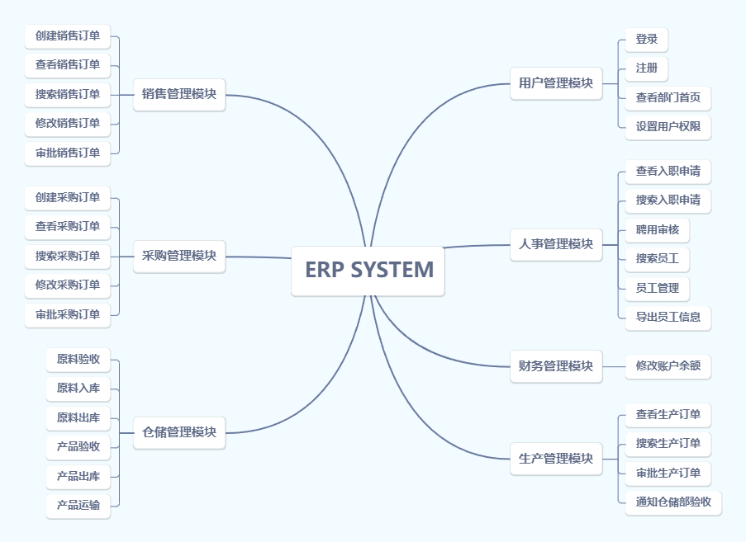

# 总体设计

## 系统架构

* + 1. **后端**
       - **controller层**

负责处理来自前端的HTTP请求，调用Service层方法，返回处理结果。

* + - * **service层**

负责业务逻辑的处理，通过调用DAO层方法进行数据操作。

* + - * **dao层**

负责与数据库进行交互，通过MyBatis框架执行SQL语句，实现数据操作。

* + - * **entity层**

定义数据库表对应的实体类，用于表示数据库中的数据。

* + - * **DTO层**

DTO层定义数据传输对象，用于前后端数据传输和数据验证。

* + 1. **Web前端**
       - **assets**

存放静态资源，主要为图片。

* + - * **components**

存放可复用的Vue组件，供各个视图使用。

* + - * **router**

定义应用的路由配置，管理页面导航。

* + - * **styles**

存放全局样式文件和CSS变量等。

* + - * **views**

存放各个页面视图文件，每个视图文件对应一个页面。

* + 1. **微信小程序**
       - **页面**

定义小程序的各个页面，处理用户的交互逻辑。

* + - * **组件**

基于微信小程序框架的组件化开发，将页面分解为多个可复用的组件。

* + - * **API请求**

通过微信小程序提供的API，与后端进行数据交互。

* + - * **配置**

配置小程序的基本信息、页面路由、全局样式等。

## ER图

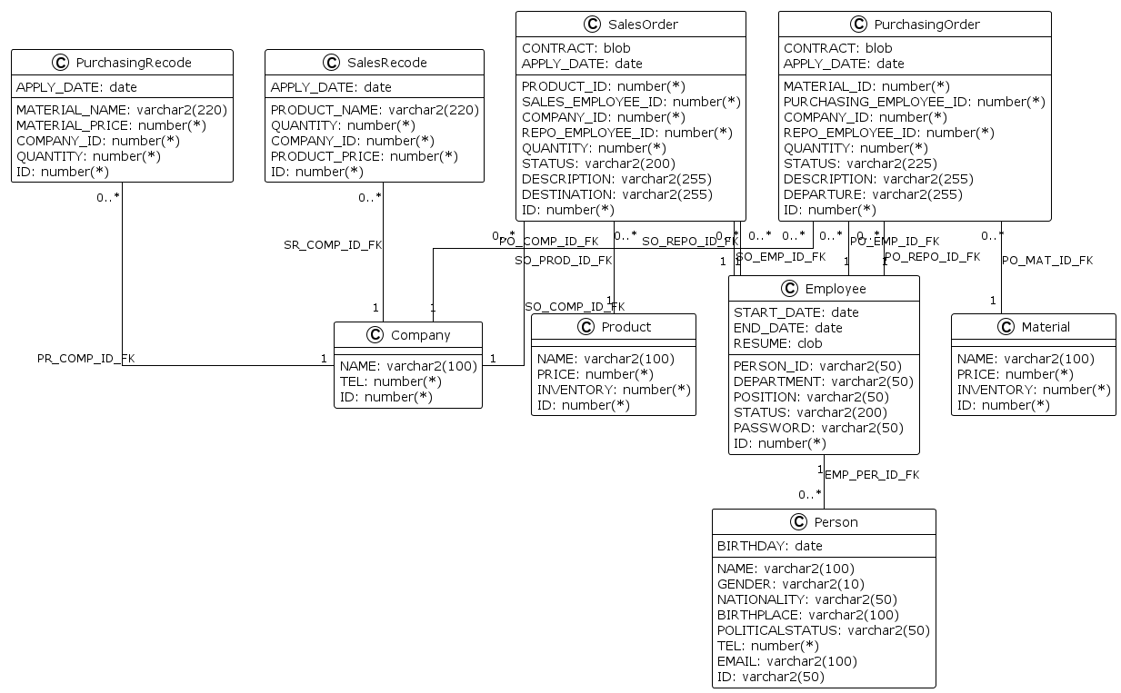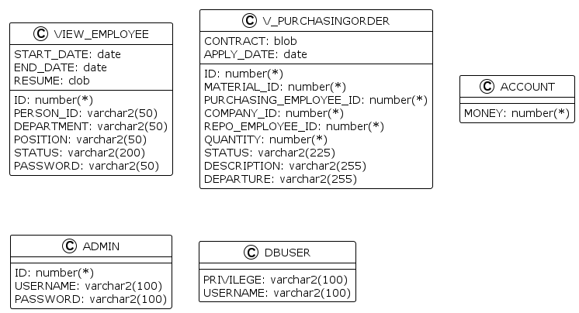

# 详细设计

## 数据库设计

* + 1. **数据库对象**

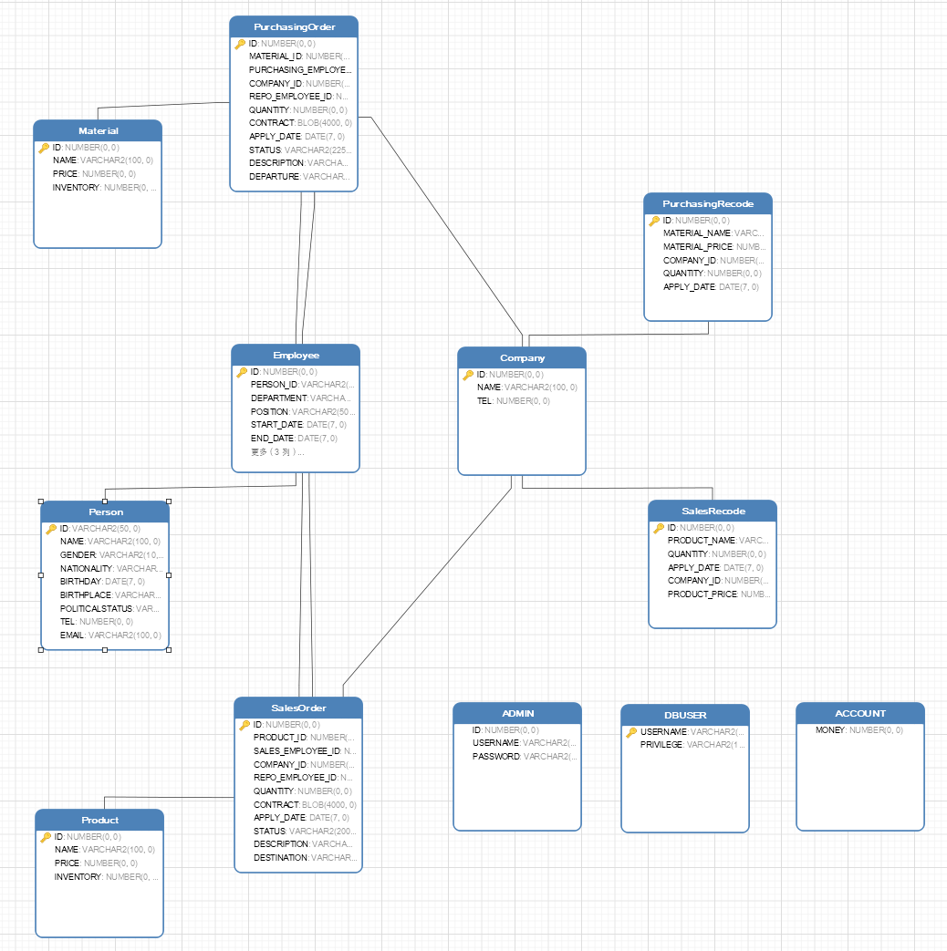

* + 1. **表关系**
* Employee 表通过 PERSON_ID 字段与 Person 表关联。
* PurchasingOrder 表通过 COMPANY_ID 字段与 Company 表关联，通过 PURCHASING_EMPLOYEE_ID 和 REPO_EMPLOYEE_ID 字段与 Employee 表关联，通过 MATERIAL_ID 字段与 Material 表关联。
* PurchasingRecode 表通过 COMPANY_ID 字段与 Company 表关联。
* SalesOrder 表通过 COMPANY_ID 字段与 Company 表关联，通过 SALES_EMPLOYEE_ID 和 REPO_EMPLOYEE_ID 字段与 Employee 表关联，通过 PRODUCT_ID 字段与 Product 表关联。
* SalesRecode 表通过 COMPANY_ID 字段与 Company 表关联。
  + 1. **序列与触发器**

**Employee表**

* 序列：EMPLOYEE_ID_SEQ，用于自增字段 ID
* 触发器：EMPLOYEE_ID_TRIGGER，在插入记录之前触发，从序列中 获取下一个值赋给 ID 字段

**Material表**

* 序列：MATERIAL_ID_SEQ，用于自增字段 ID
* 触发器：MATERIAL_ID_TRIGGER，在插入记录之前触发，从序列中 获取下一个值赋给 ID 字段

**Product表**

* 序列：PRODUCT_ID_SEQ，用于自增字段 ID
* 触发器：PRODUCT_ID_TRIGGER，在插入记录之前触发，从序列中获 取下一个值赋给 ID 字段

**Company表**

* 序列：COMPANY_ID_SEQ，用于自增字段 ID
* 触发器：COMPANY_ID_TRIGGER，在插入记录之前触发，从序列中获 取下一个值赋给 ID 字段

**SalesOrder表**

* 序列：SALESORDER_ID_SEQ，用于自增字段 ID
* 触发器：SALESORDER_ID_TRIGGER，在插入记录之前触发，从序列 中获取下一个值赋给 ID 字段

**PurchasingOrder表**

* 序列：PURCHASINGORDER_ID_SEQ，用于自增字段 ID
* 触发器：PURCHASINGORDER_ID_TRIGGER，在插入记录之前触发，从 序列中获取下一个值赋给 ID 字段

**SalesRecode表**

* 序列：SALESRECODE_ID_SEQ，用于自增字段 ID
* 触发器：SALESRECODE_ID_TRIGGER，在插入记录之前触发，从序列 中获取下一个值赋给 ID 字段

**PurchasingRecode表**

* 序列：PURCHASINGRECODE_ID_SEQ，用于自增字段 ID
* 触发器：PURCHASINGRECODE_ID_TRIGGER，在插入记录之前触发， 从序列中获取下一个值赋给 ID 字段
  + 1. **触发器和函数**

**SalesOrder 表**

* 触发器：SALESORDER_STATUS_TRIGGER
* 描述：在 SalesOrder 表中状态更新为“已完成”后触发。
* 逻辑：调用函数插入 SalesRecode 表，并检查插入结果。
* 函数：InsertSalesRecode 函数

**PurchasingOrder 表**

* 触发器：PURCHASINGORDER_STATUS_TRIGGER
* 描述：在 PurchasingOrder 表中状态更新为“已完成”后触发。
* 逻辑：调用函数插入 PurchasingRecode 表，并检查插入结果。
* 函数：InsertPurchasingRecode 函数

## 模块功能实现界面

* + 1. **Web端**

**公共界面**

登录

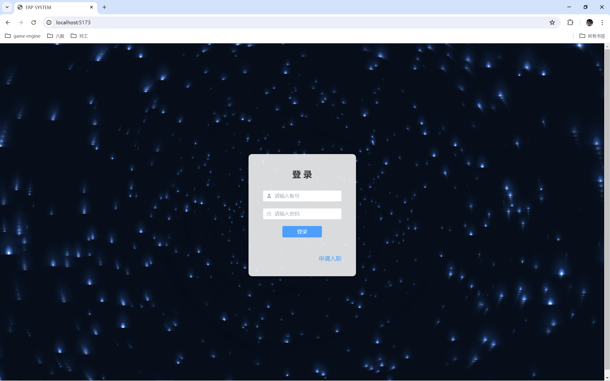

注册（CLOB文件操作）

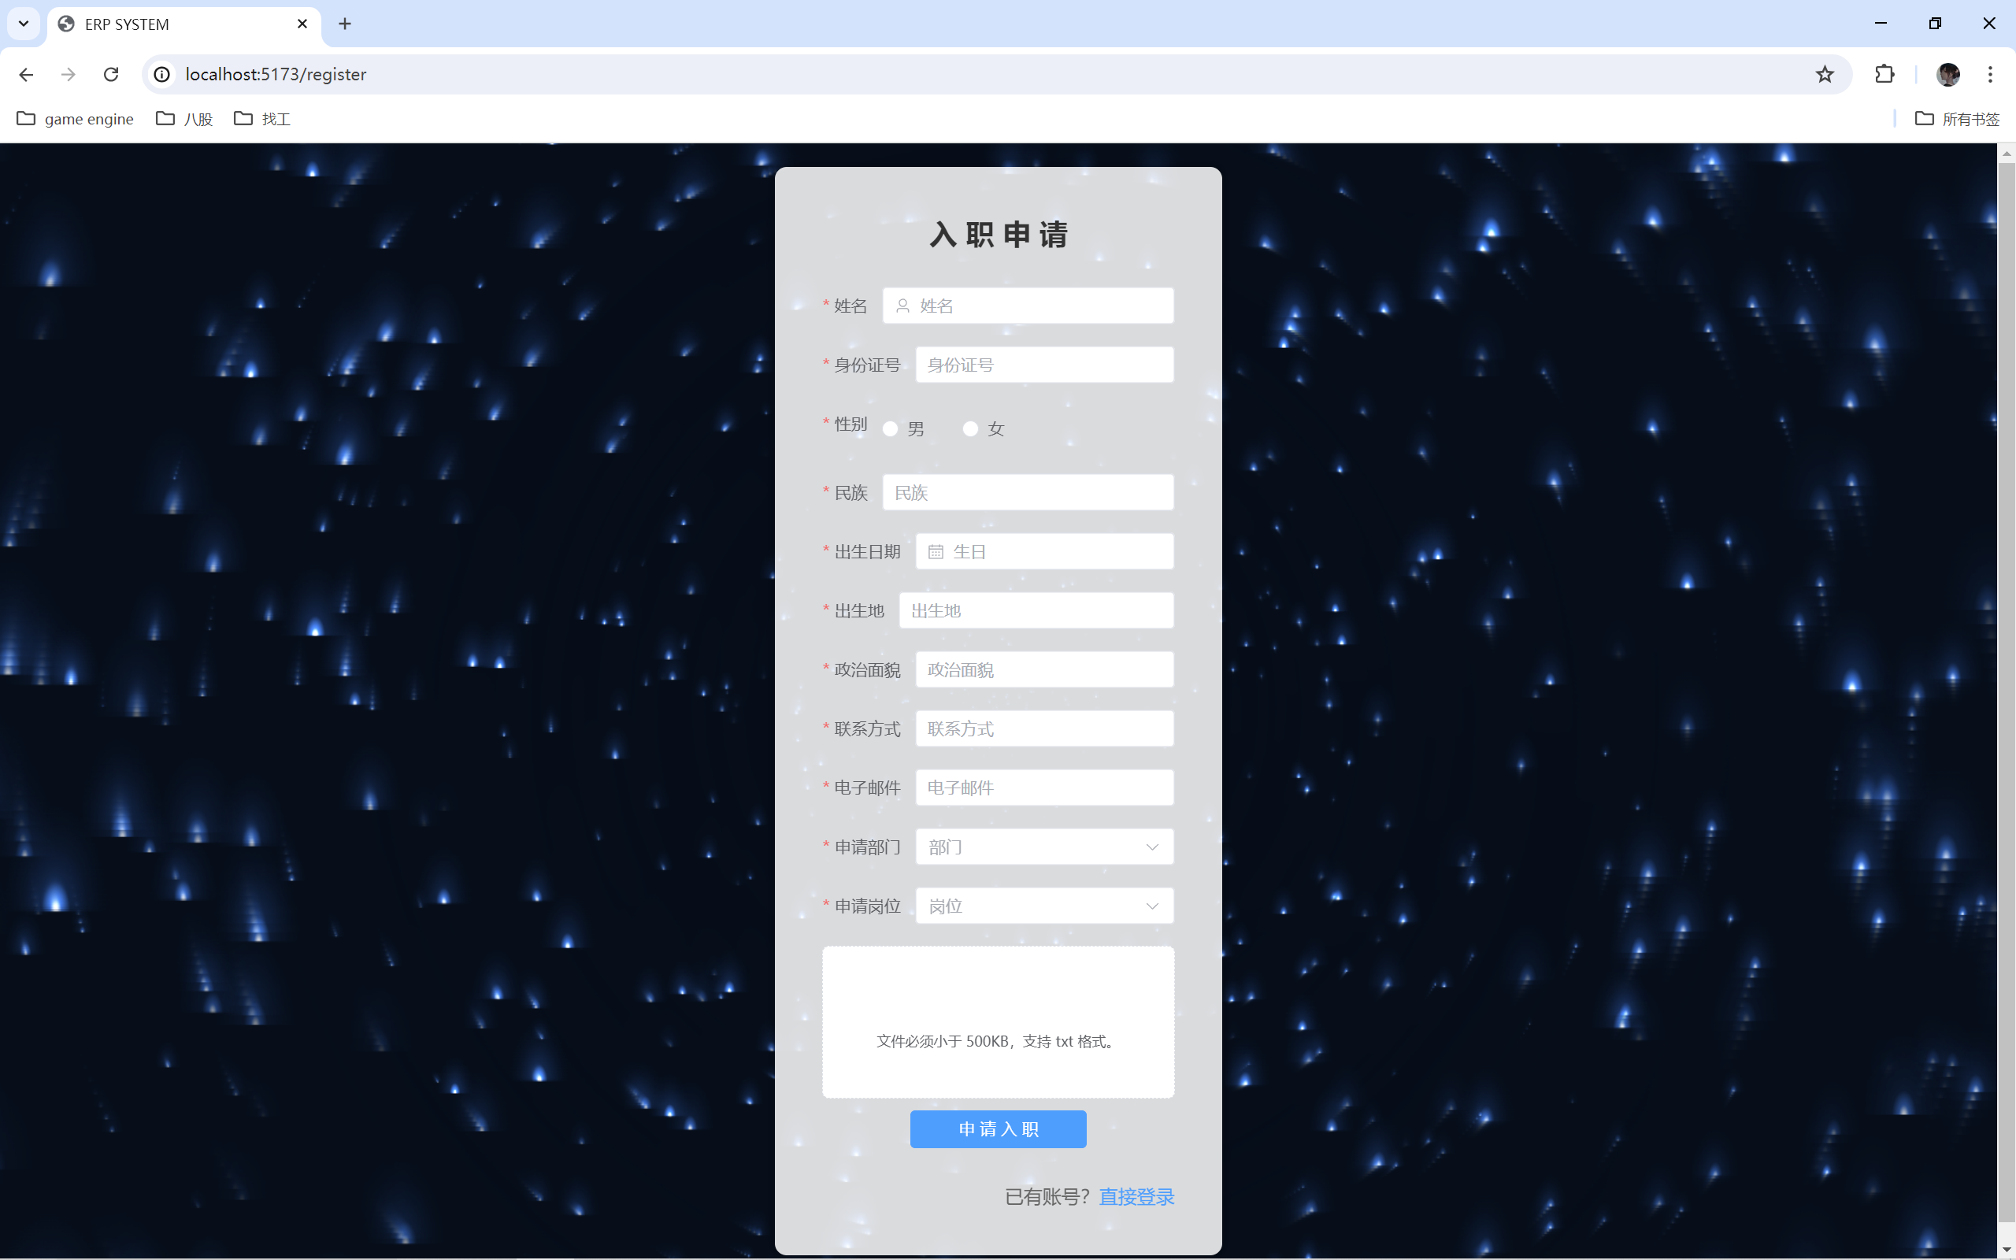

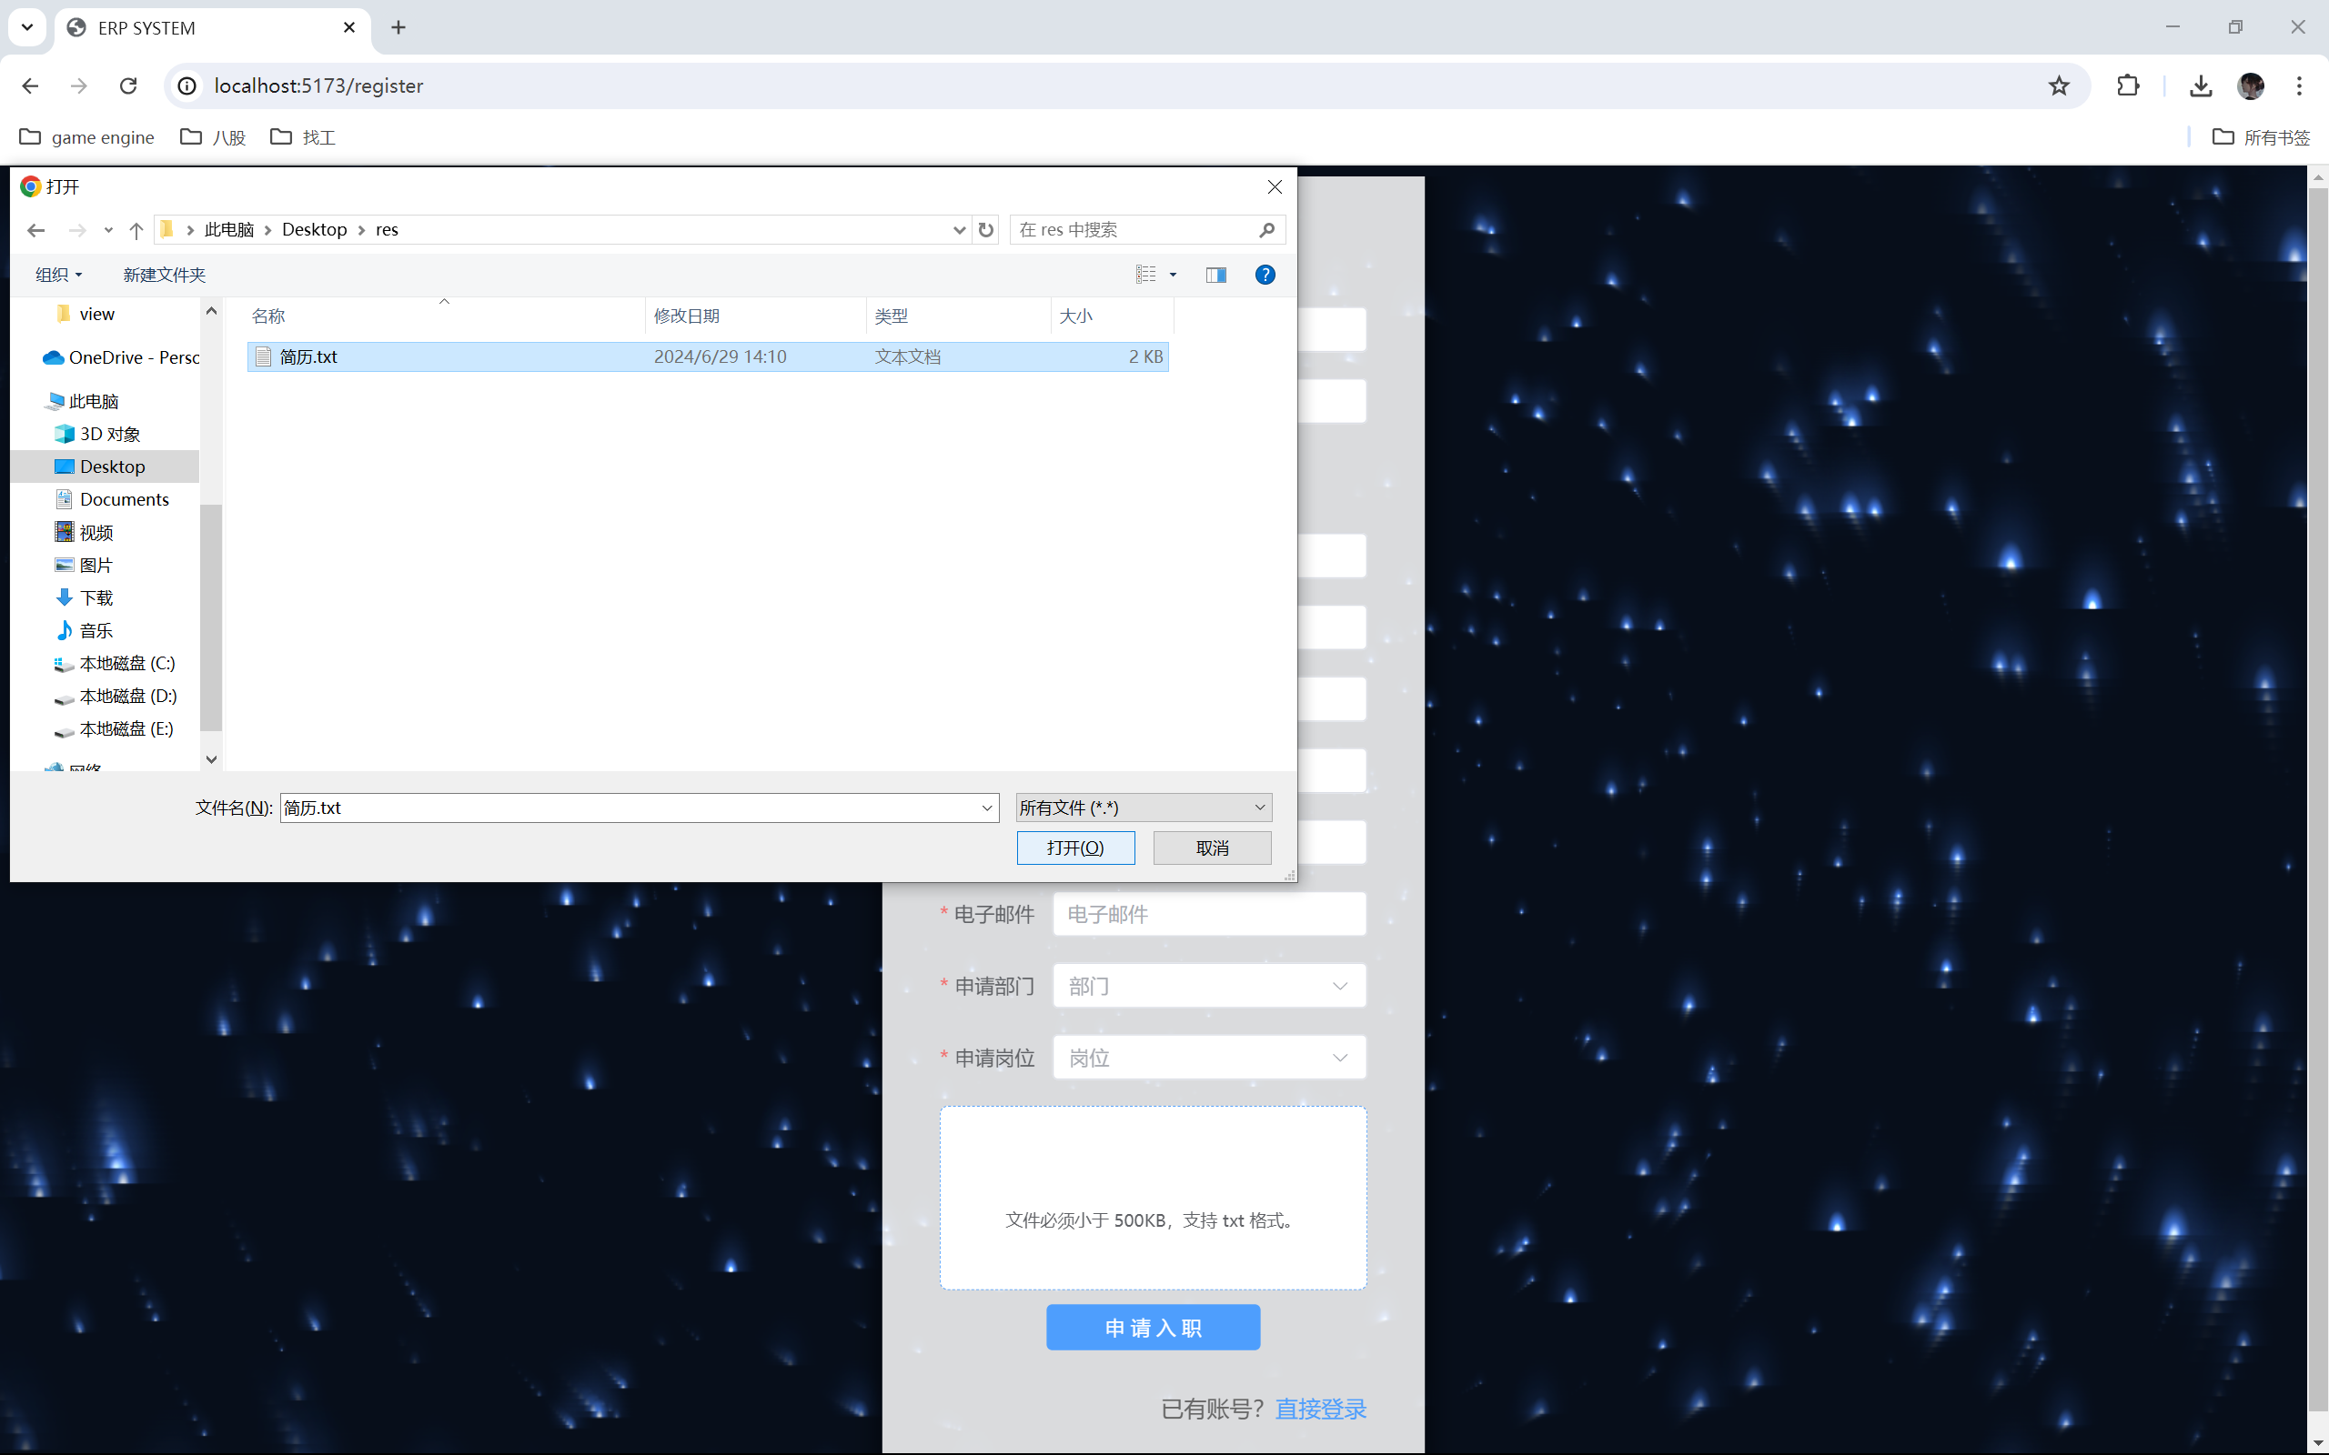

**人事部**

部门首页

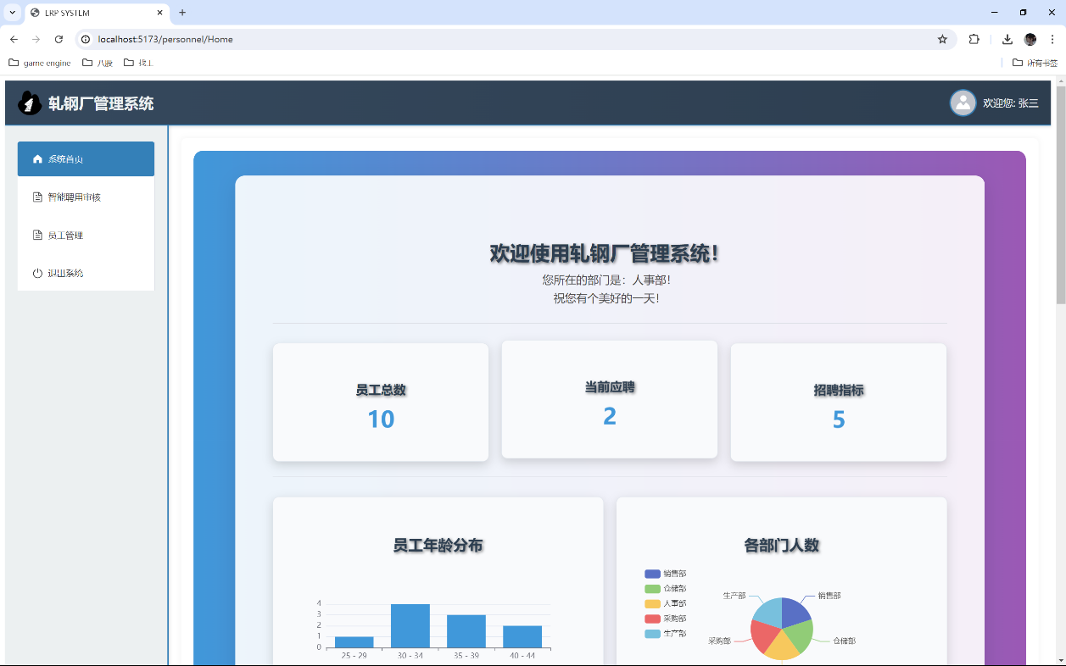

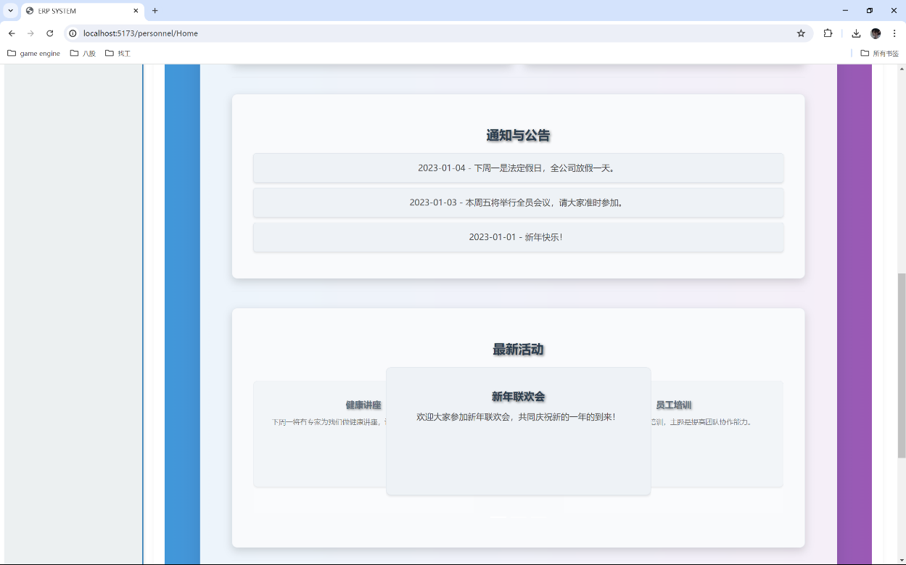

查看入职申请

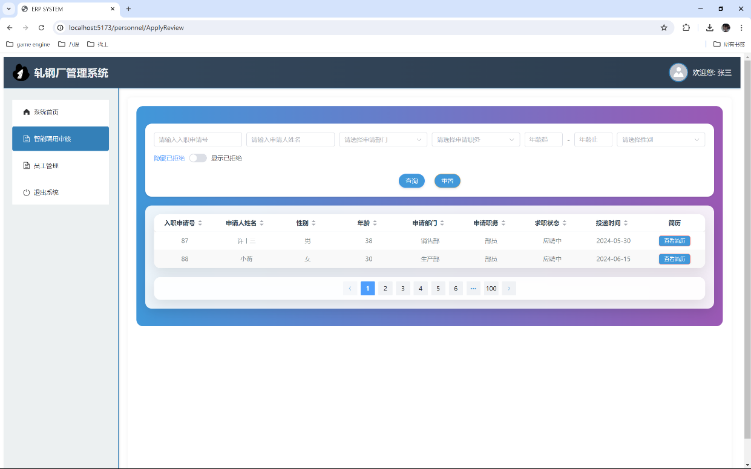

搜索入职申请（模糊搜索+组合搜索）

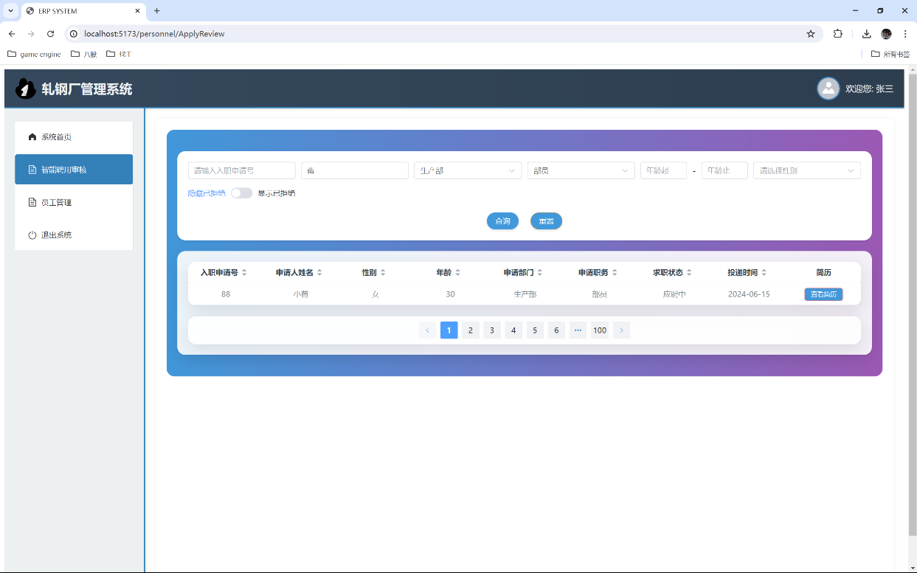

聘用审核

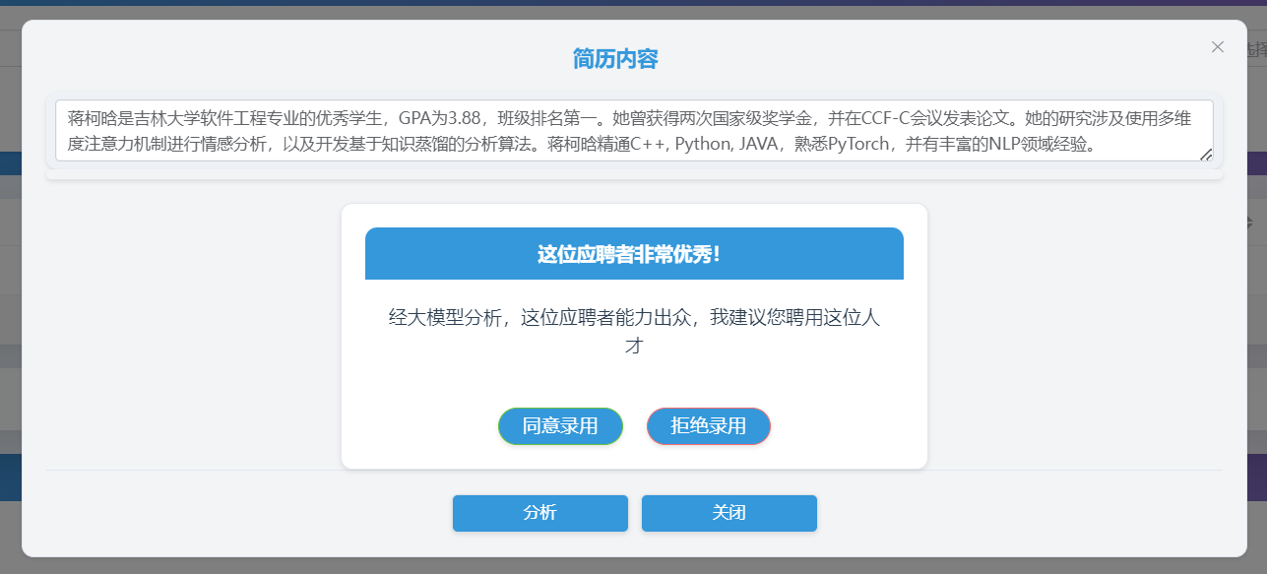

员工管理（可按列排序+导出员工信息）

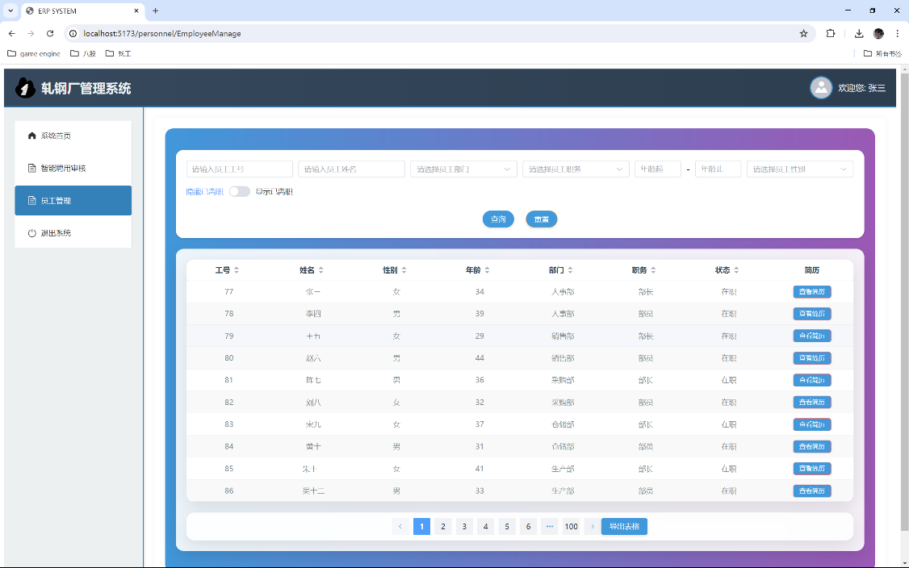

搜索员工（模糊搜索+组合搜索）

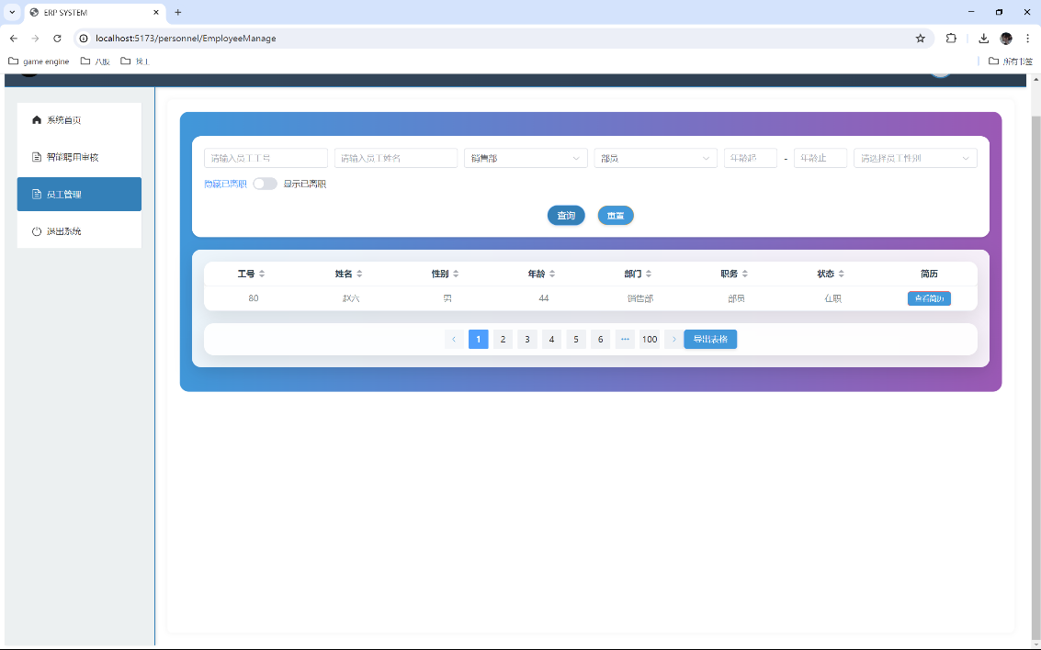

**销售部**

部门首页

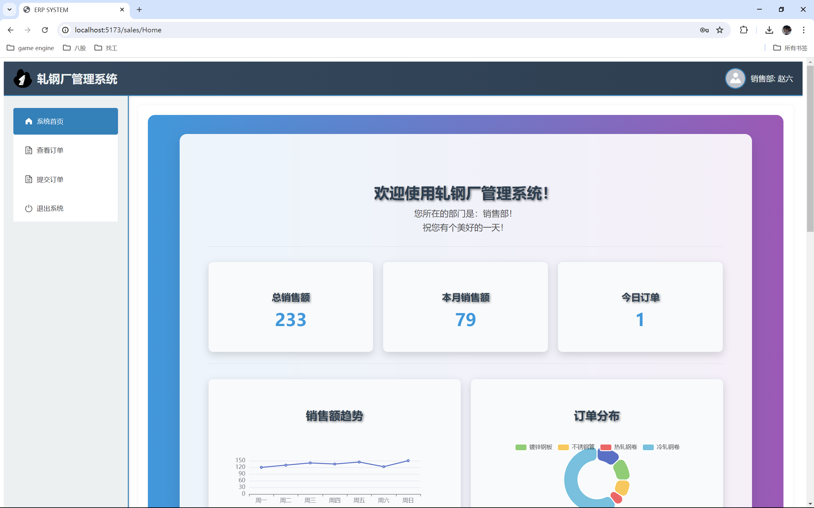

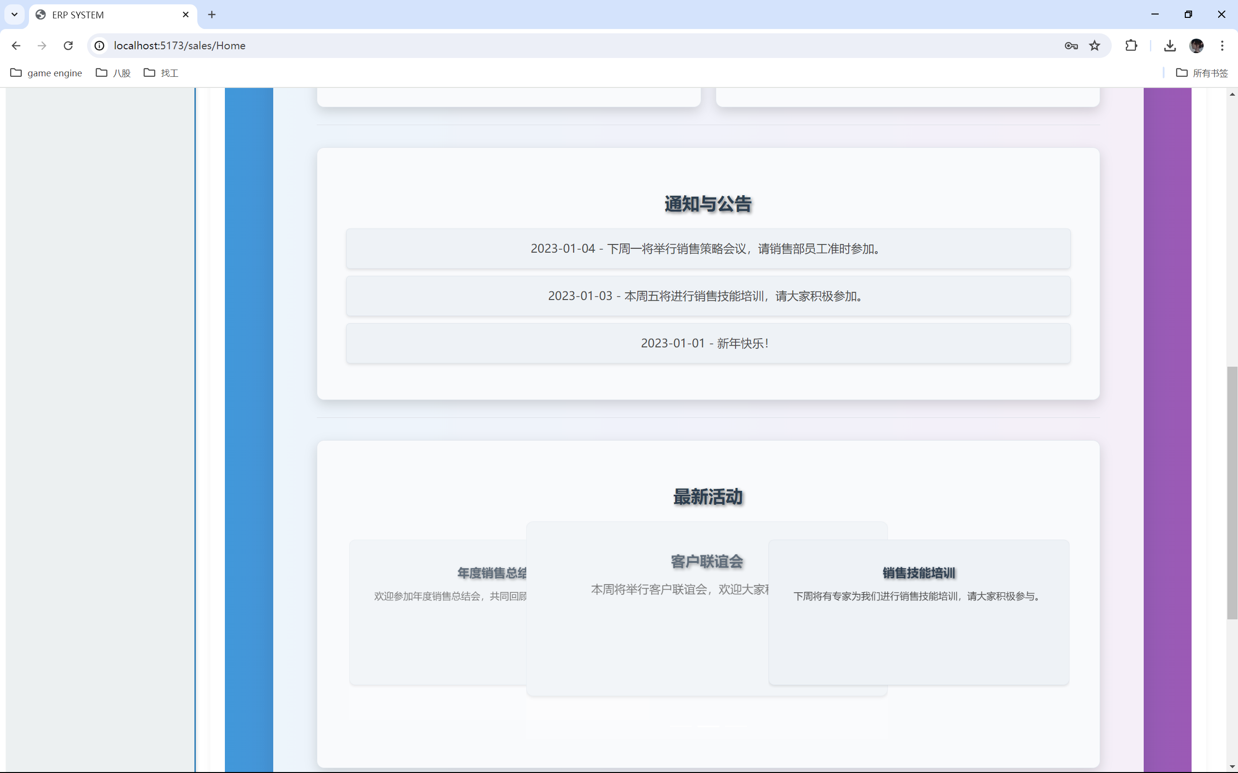

创建销售订单（智能匹配+模糊搜索+BLOB文件操作）

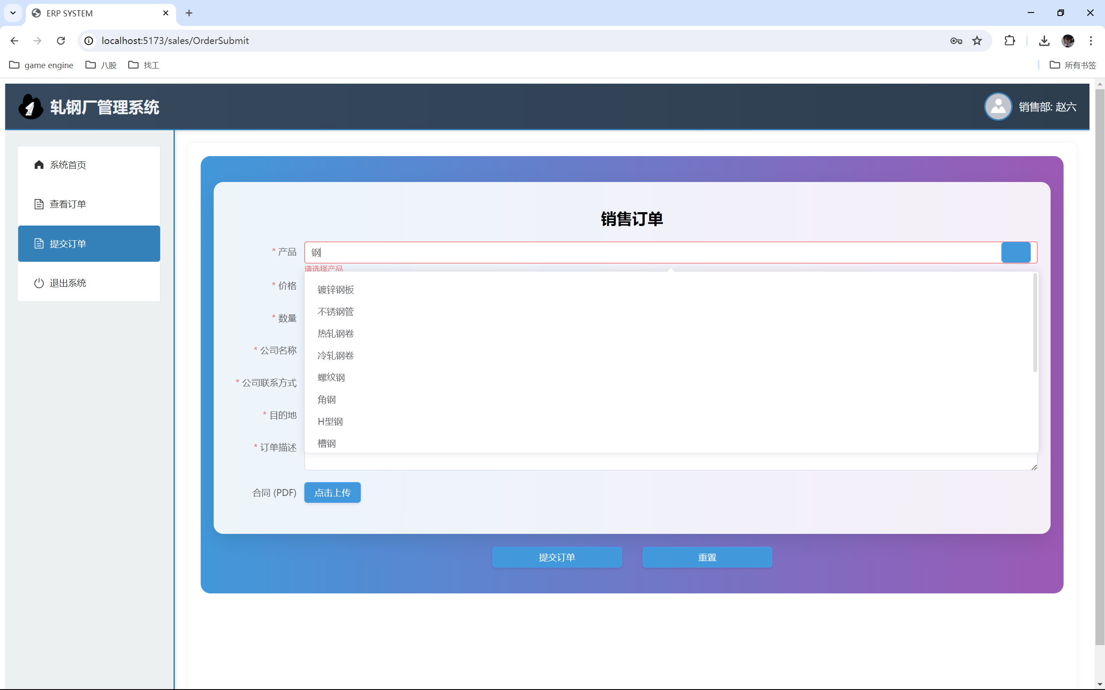

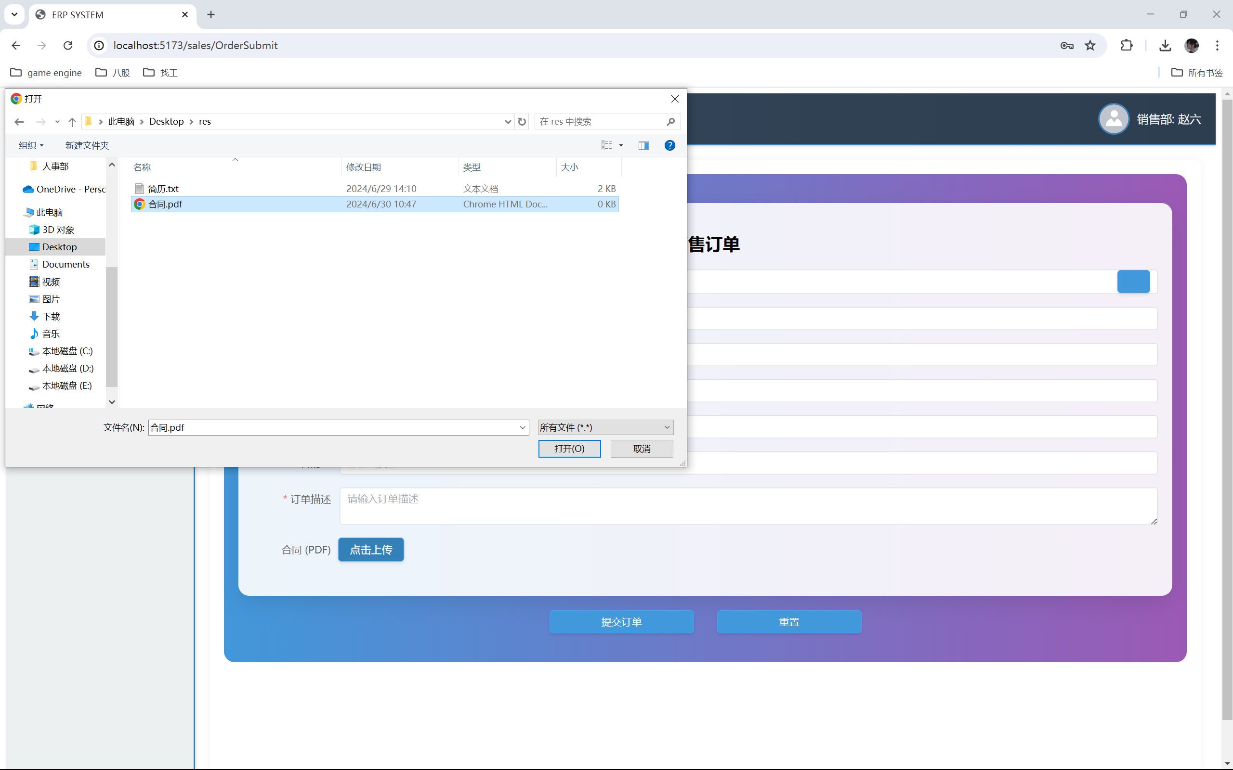

查看本人销售订单（可按列排序）

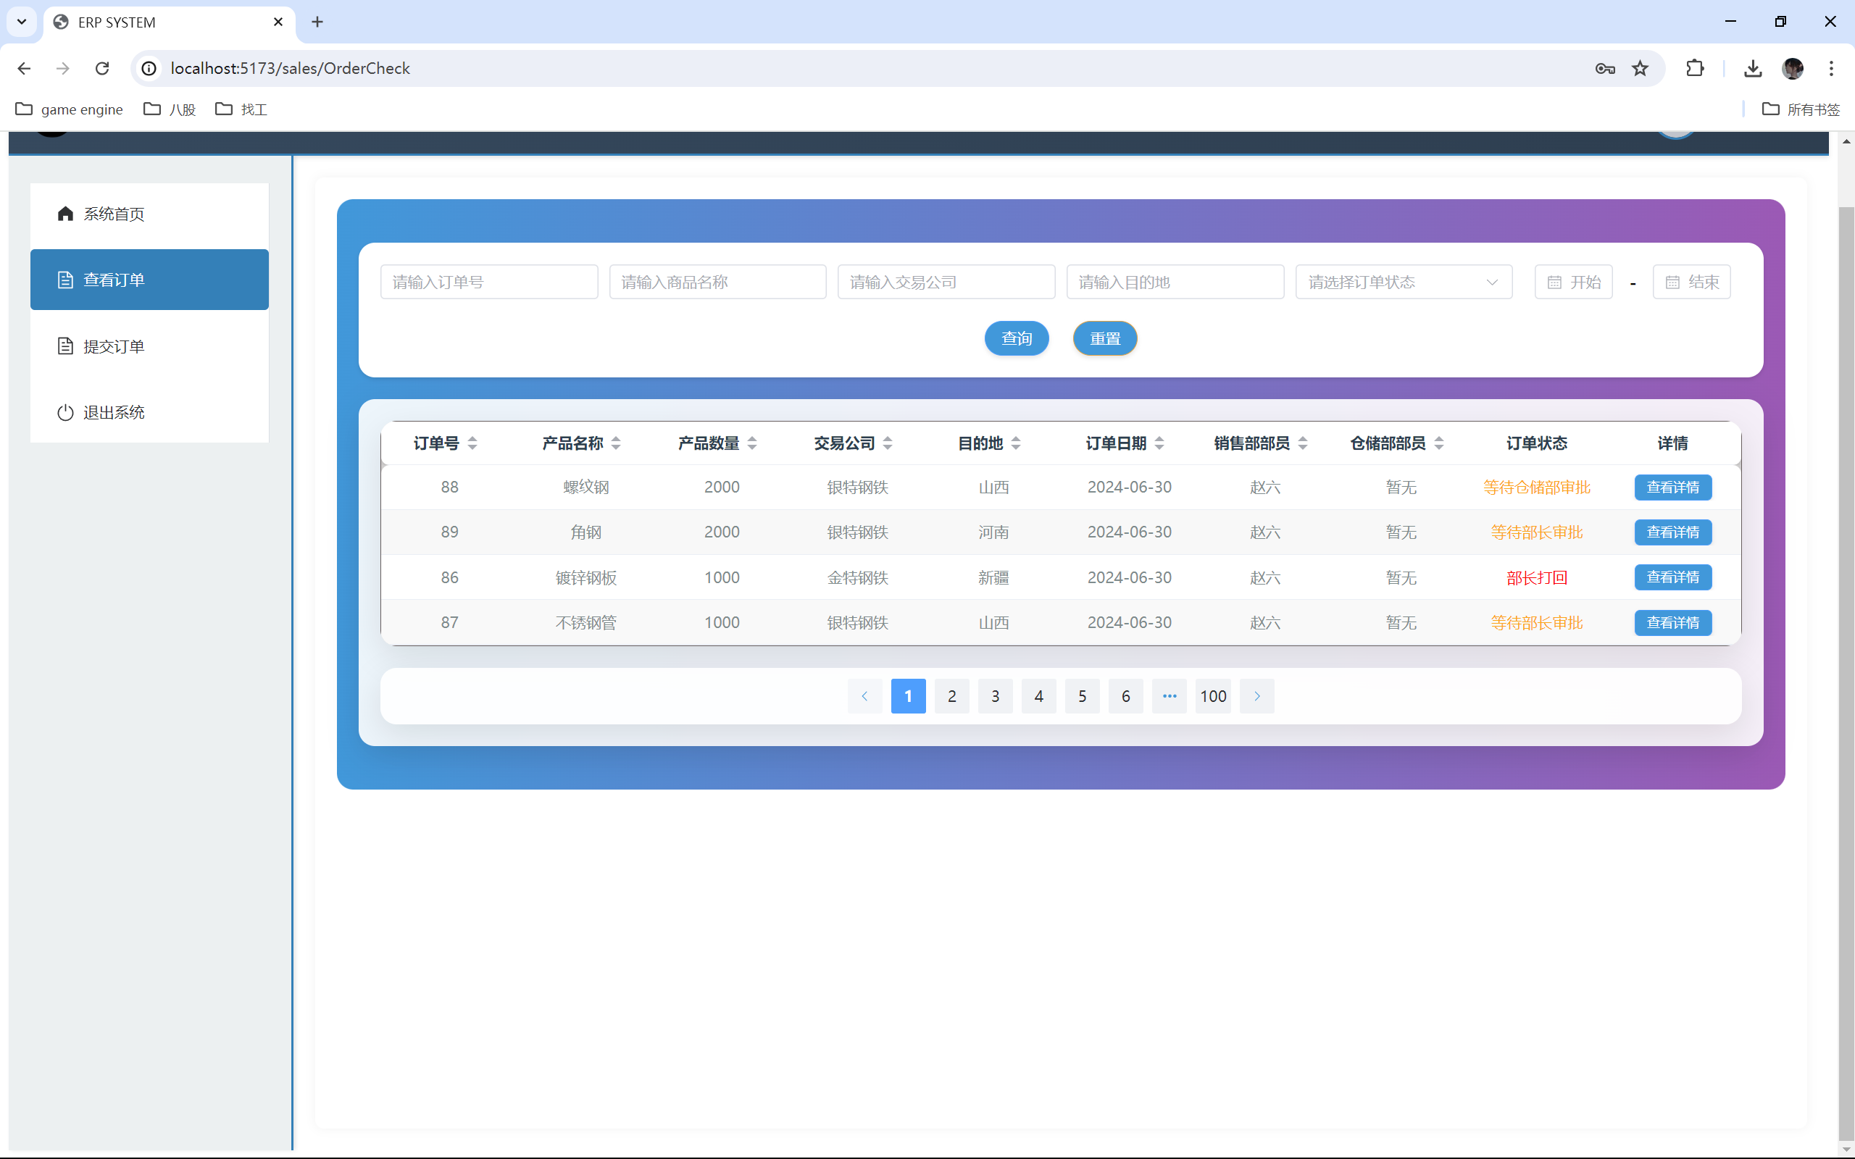

搜索本人销售订单（模糊搜索+组合搜索）

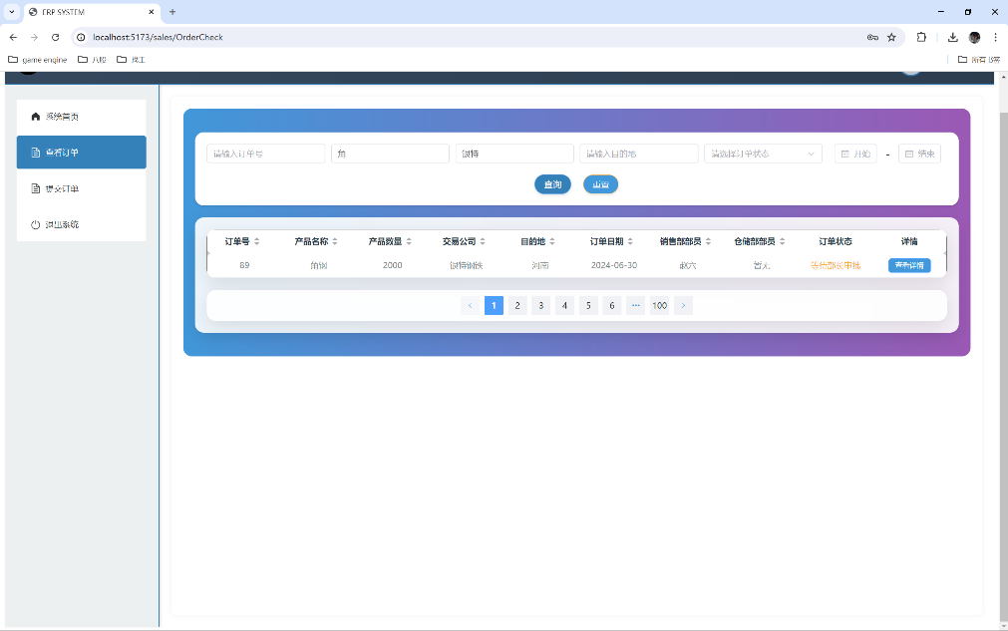

修改本人销售订单

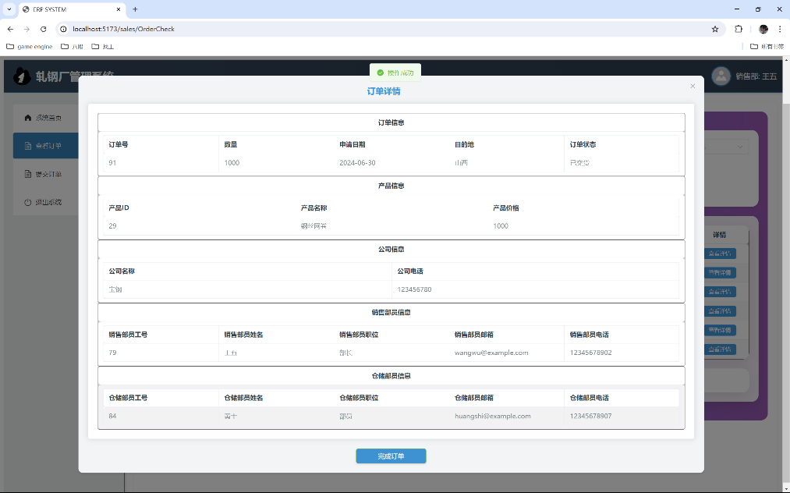

审批销售订单（部长）

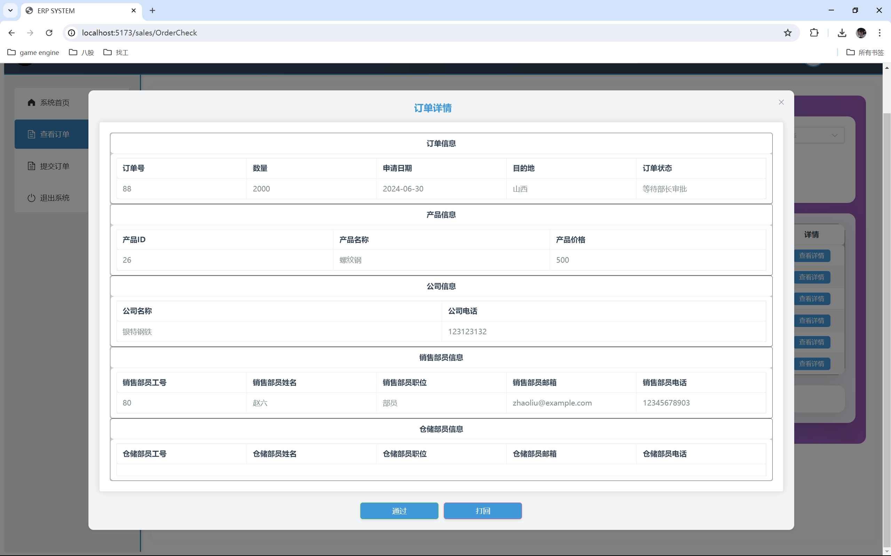

查看所有订单（部长）

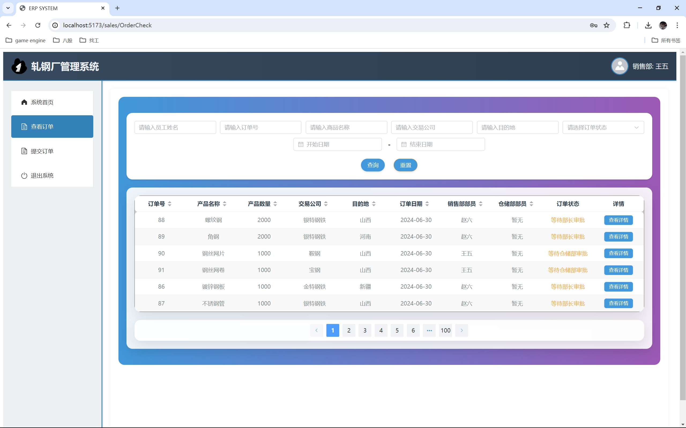

**仓储部**

部门首页

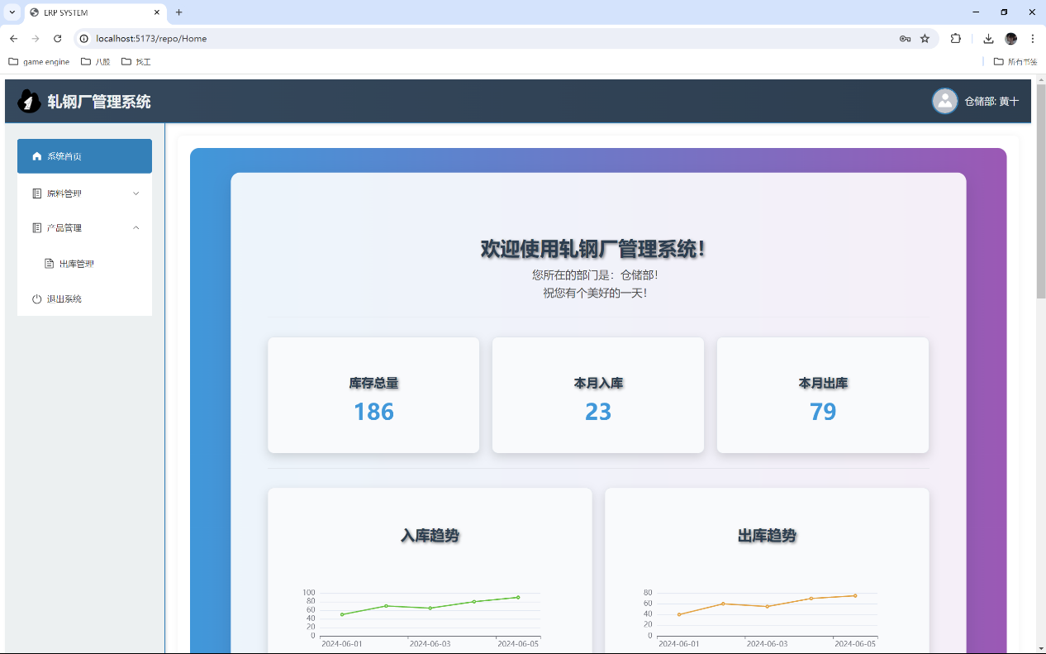

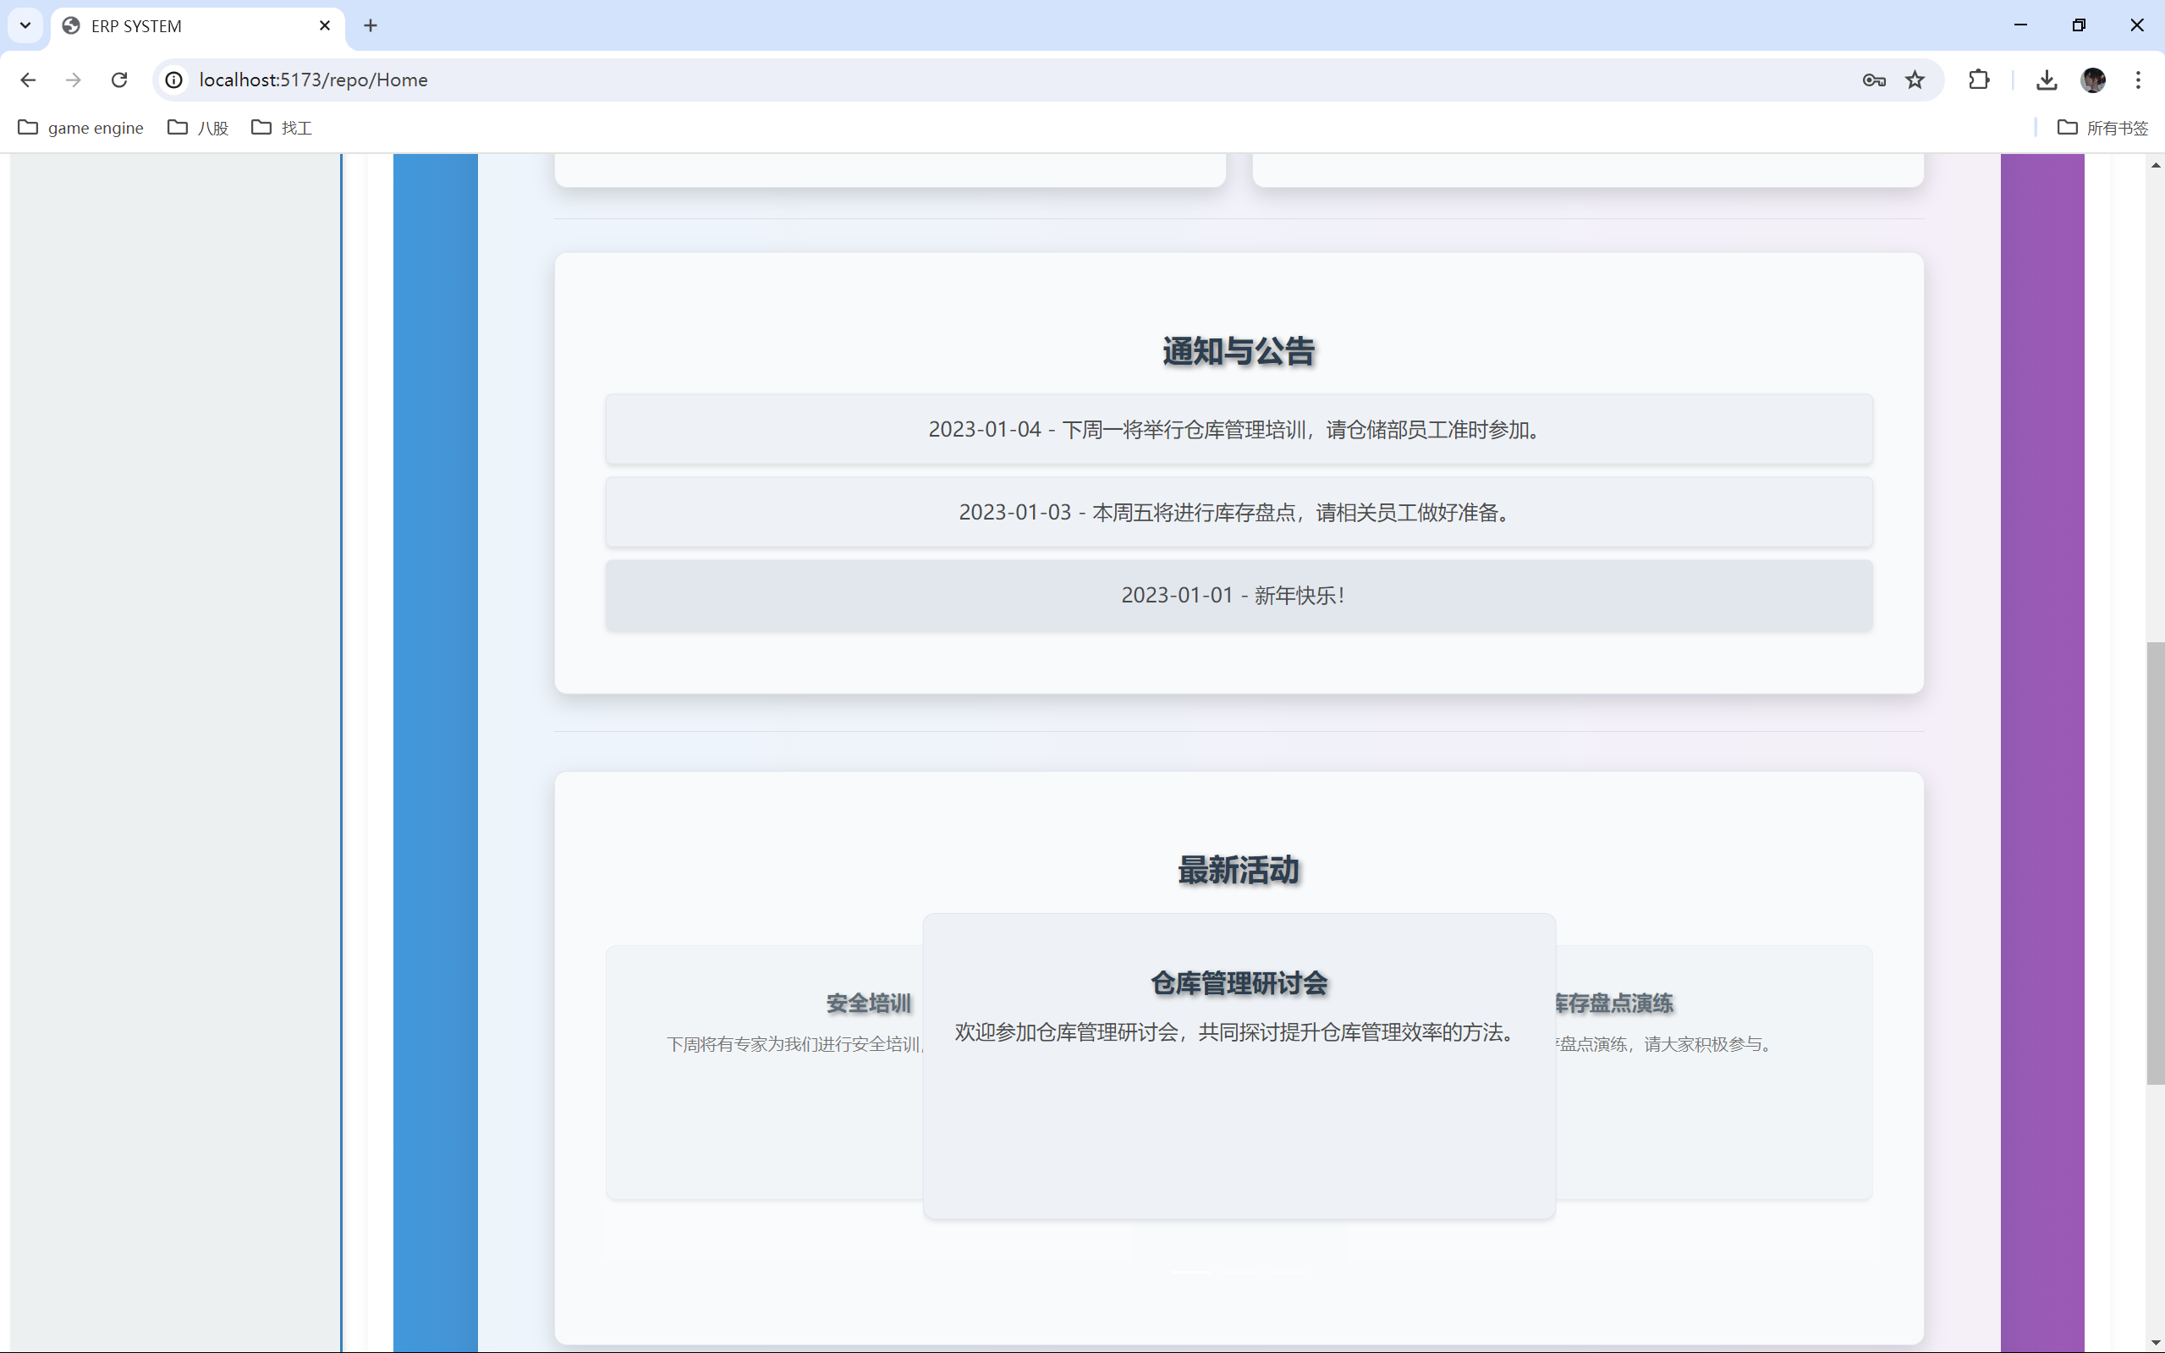

查看待审批采购订单（可按列排序）

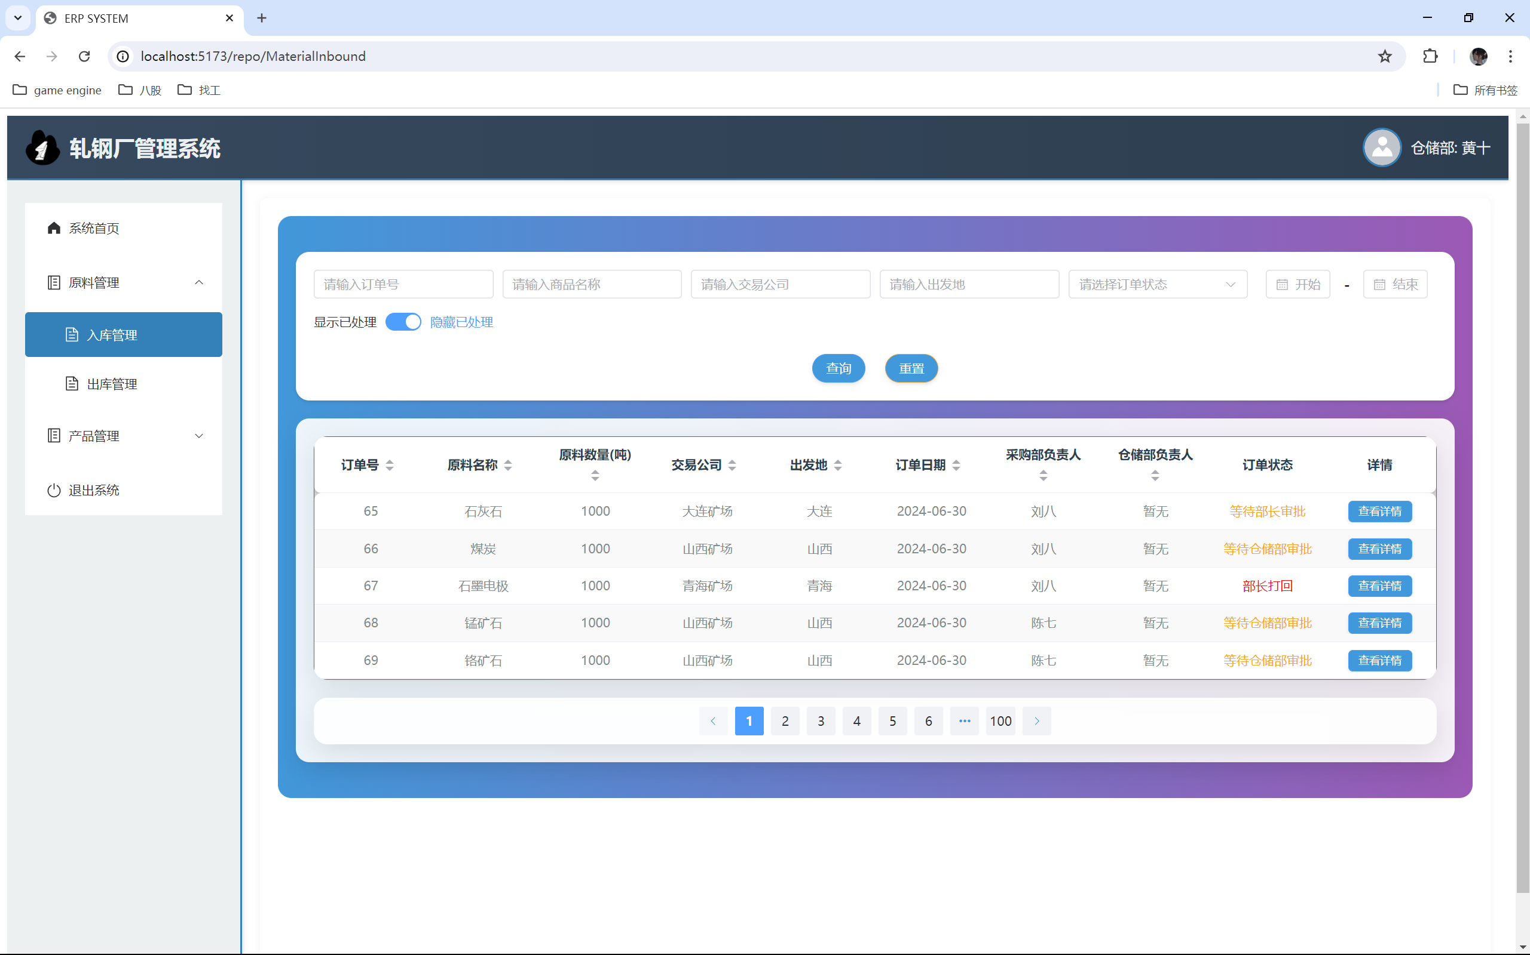

查看本人已审批采购订单（可按列排序）

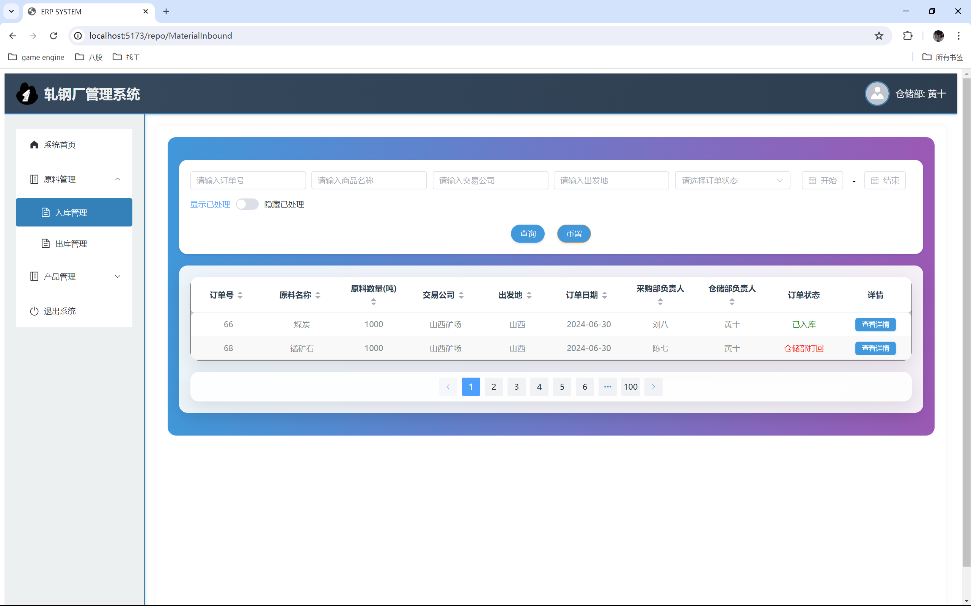

搜索采购订单（模糊搜索+组合搜索）

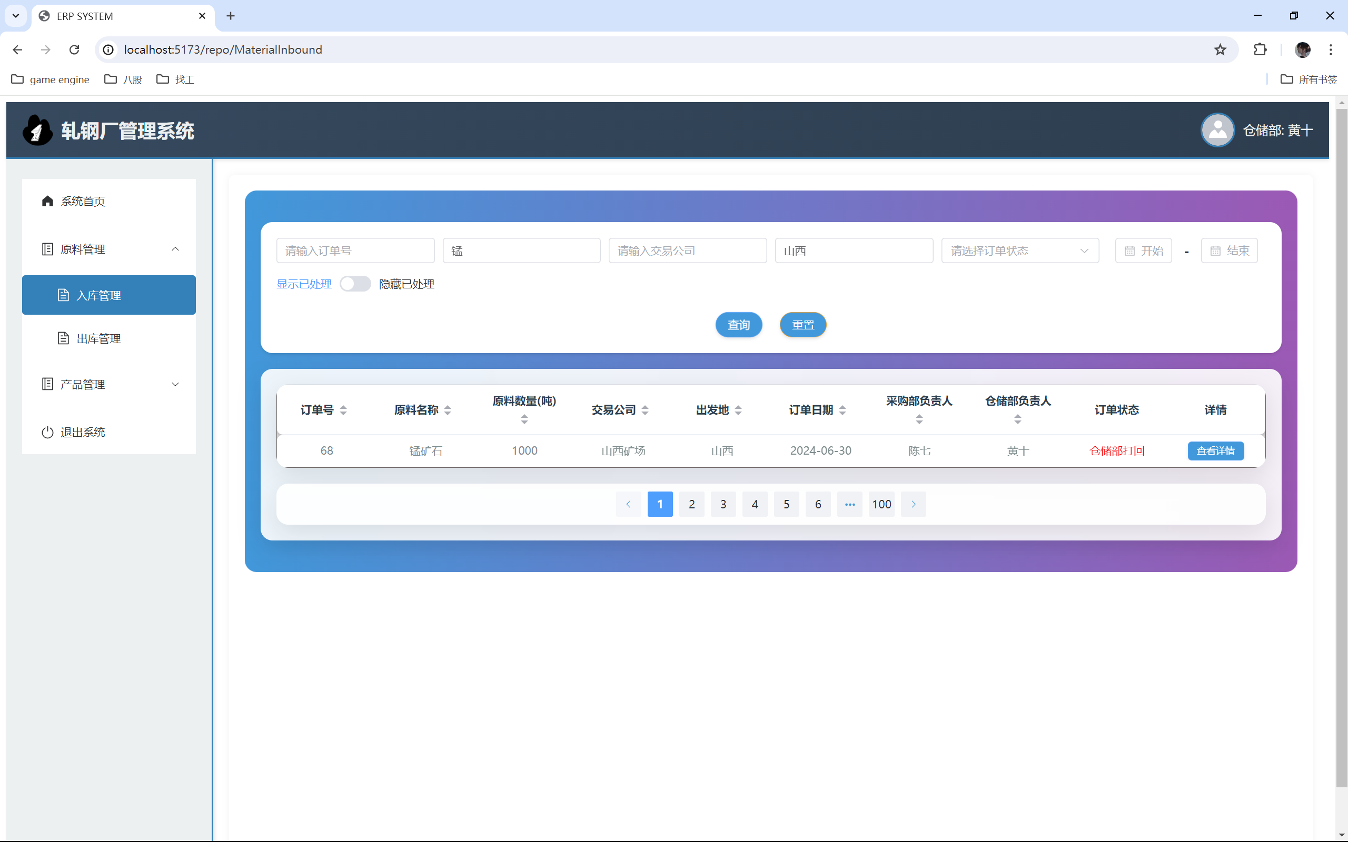

查看所有采购订单（部长）

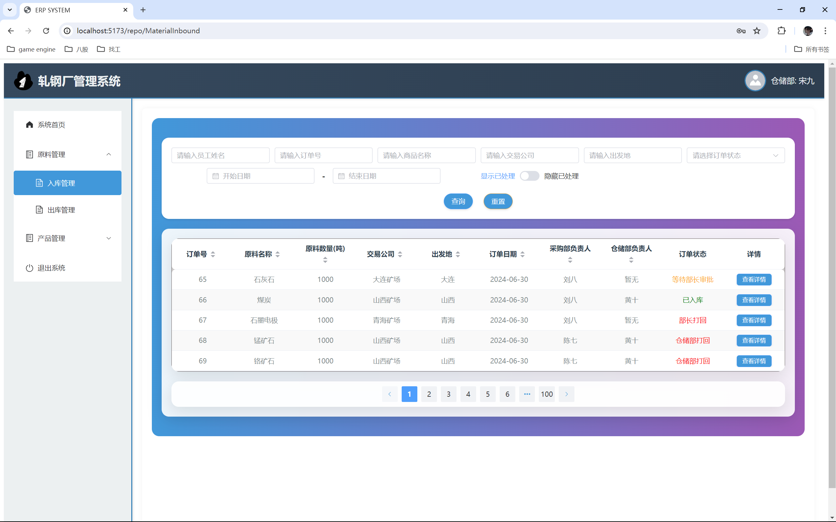

审批采购订单

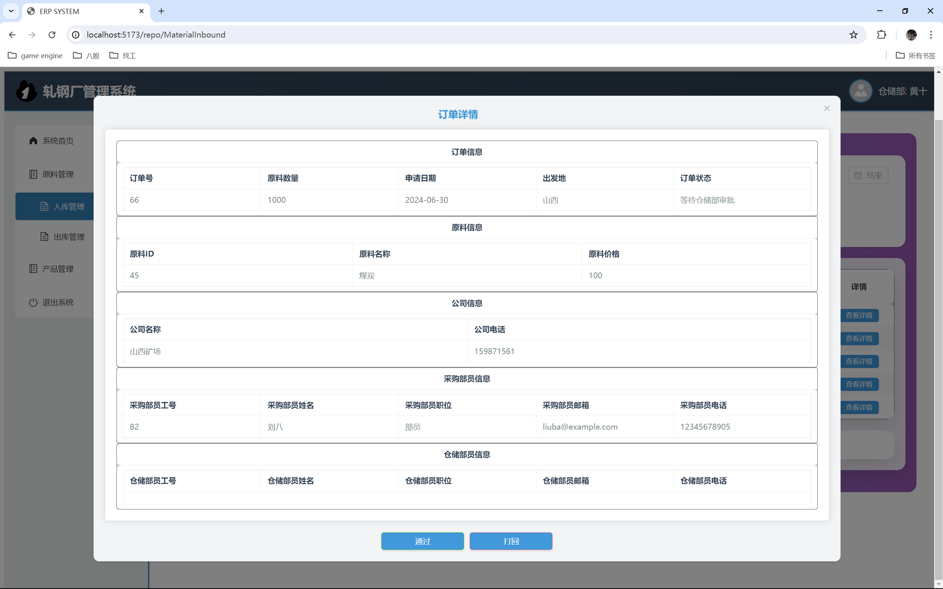

原料入库

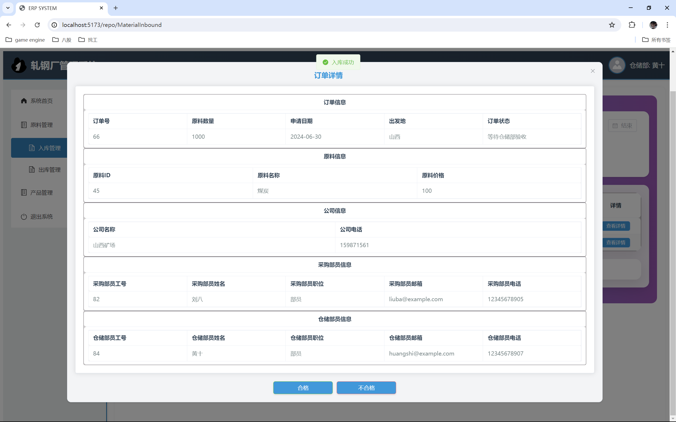

原料出库

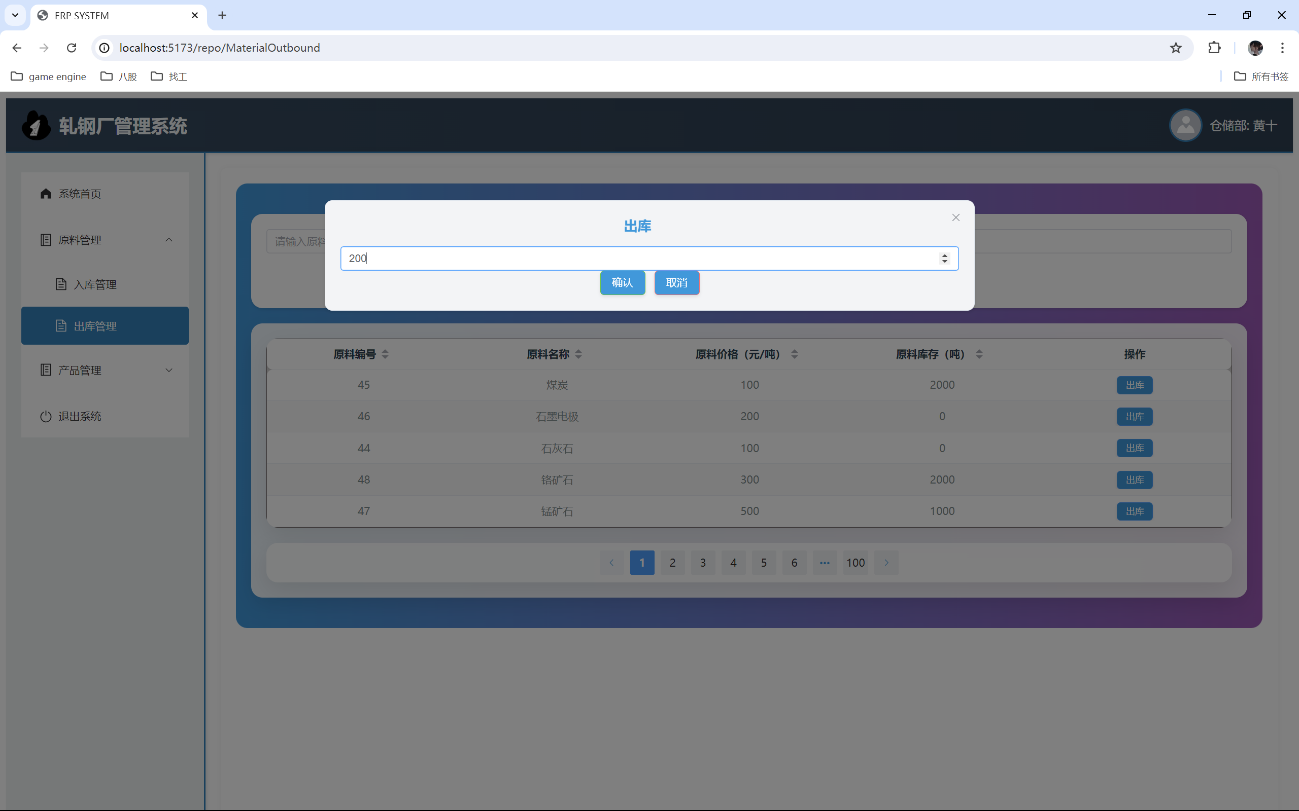

查看待审批销售订单（可按列排序）

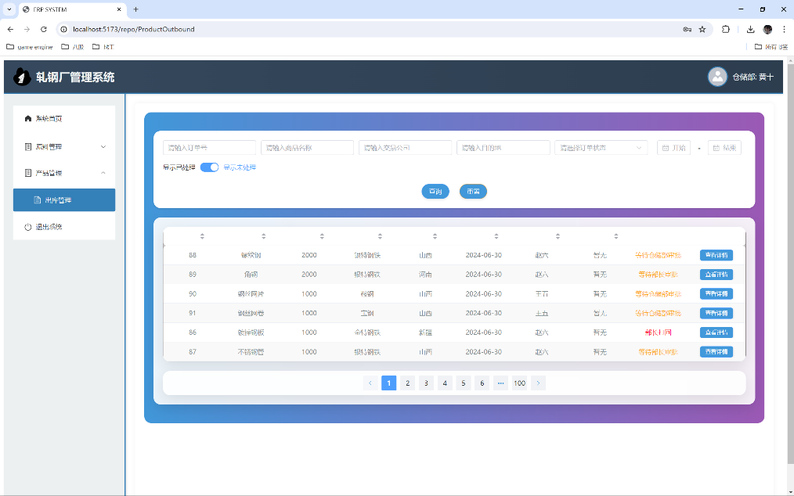

查看本人已审批销售订单（可按列排序）

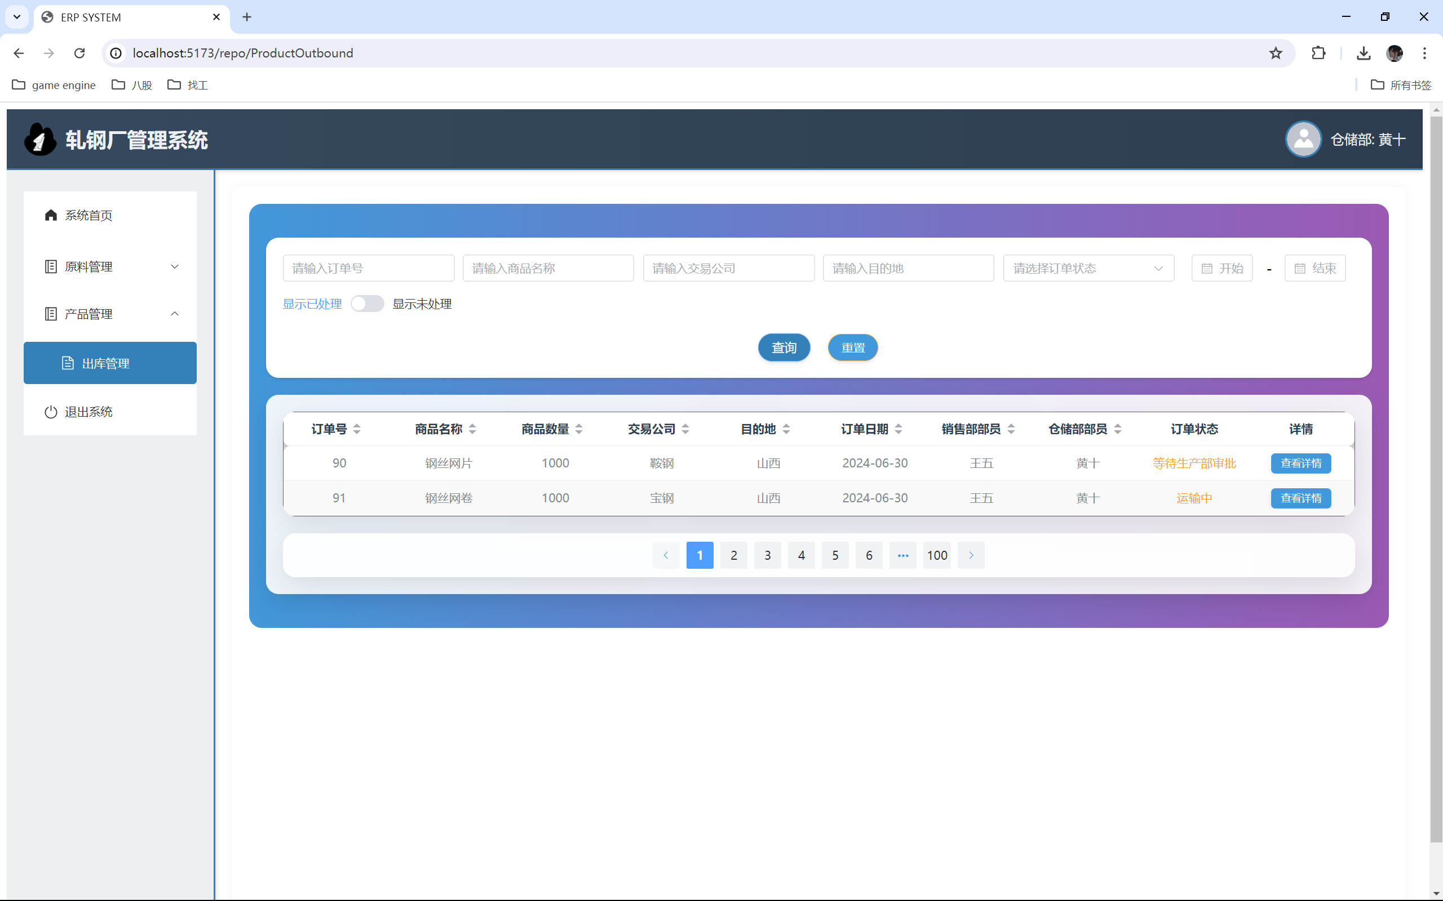

搜索销售订单（模糊搜索+组合搜索）

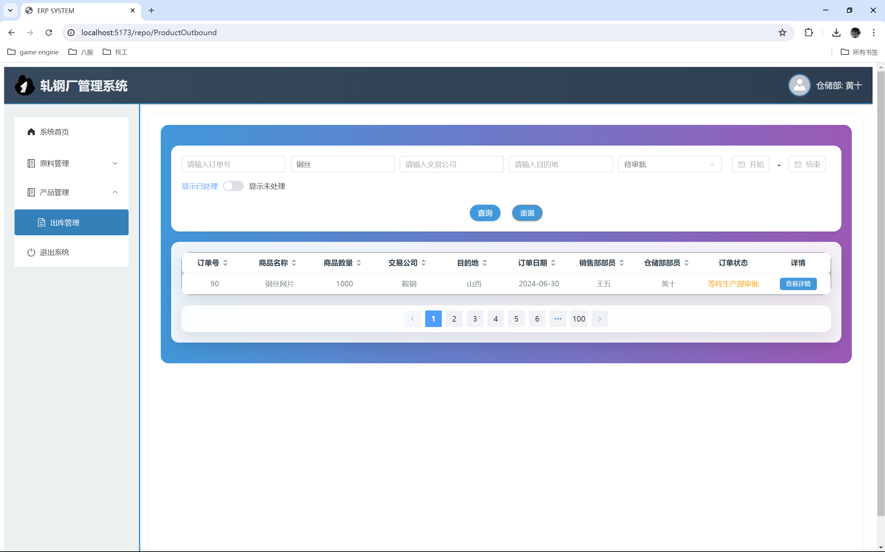

查看所有销售订单（部长）

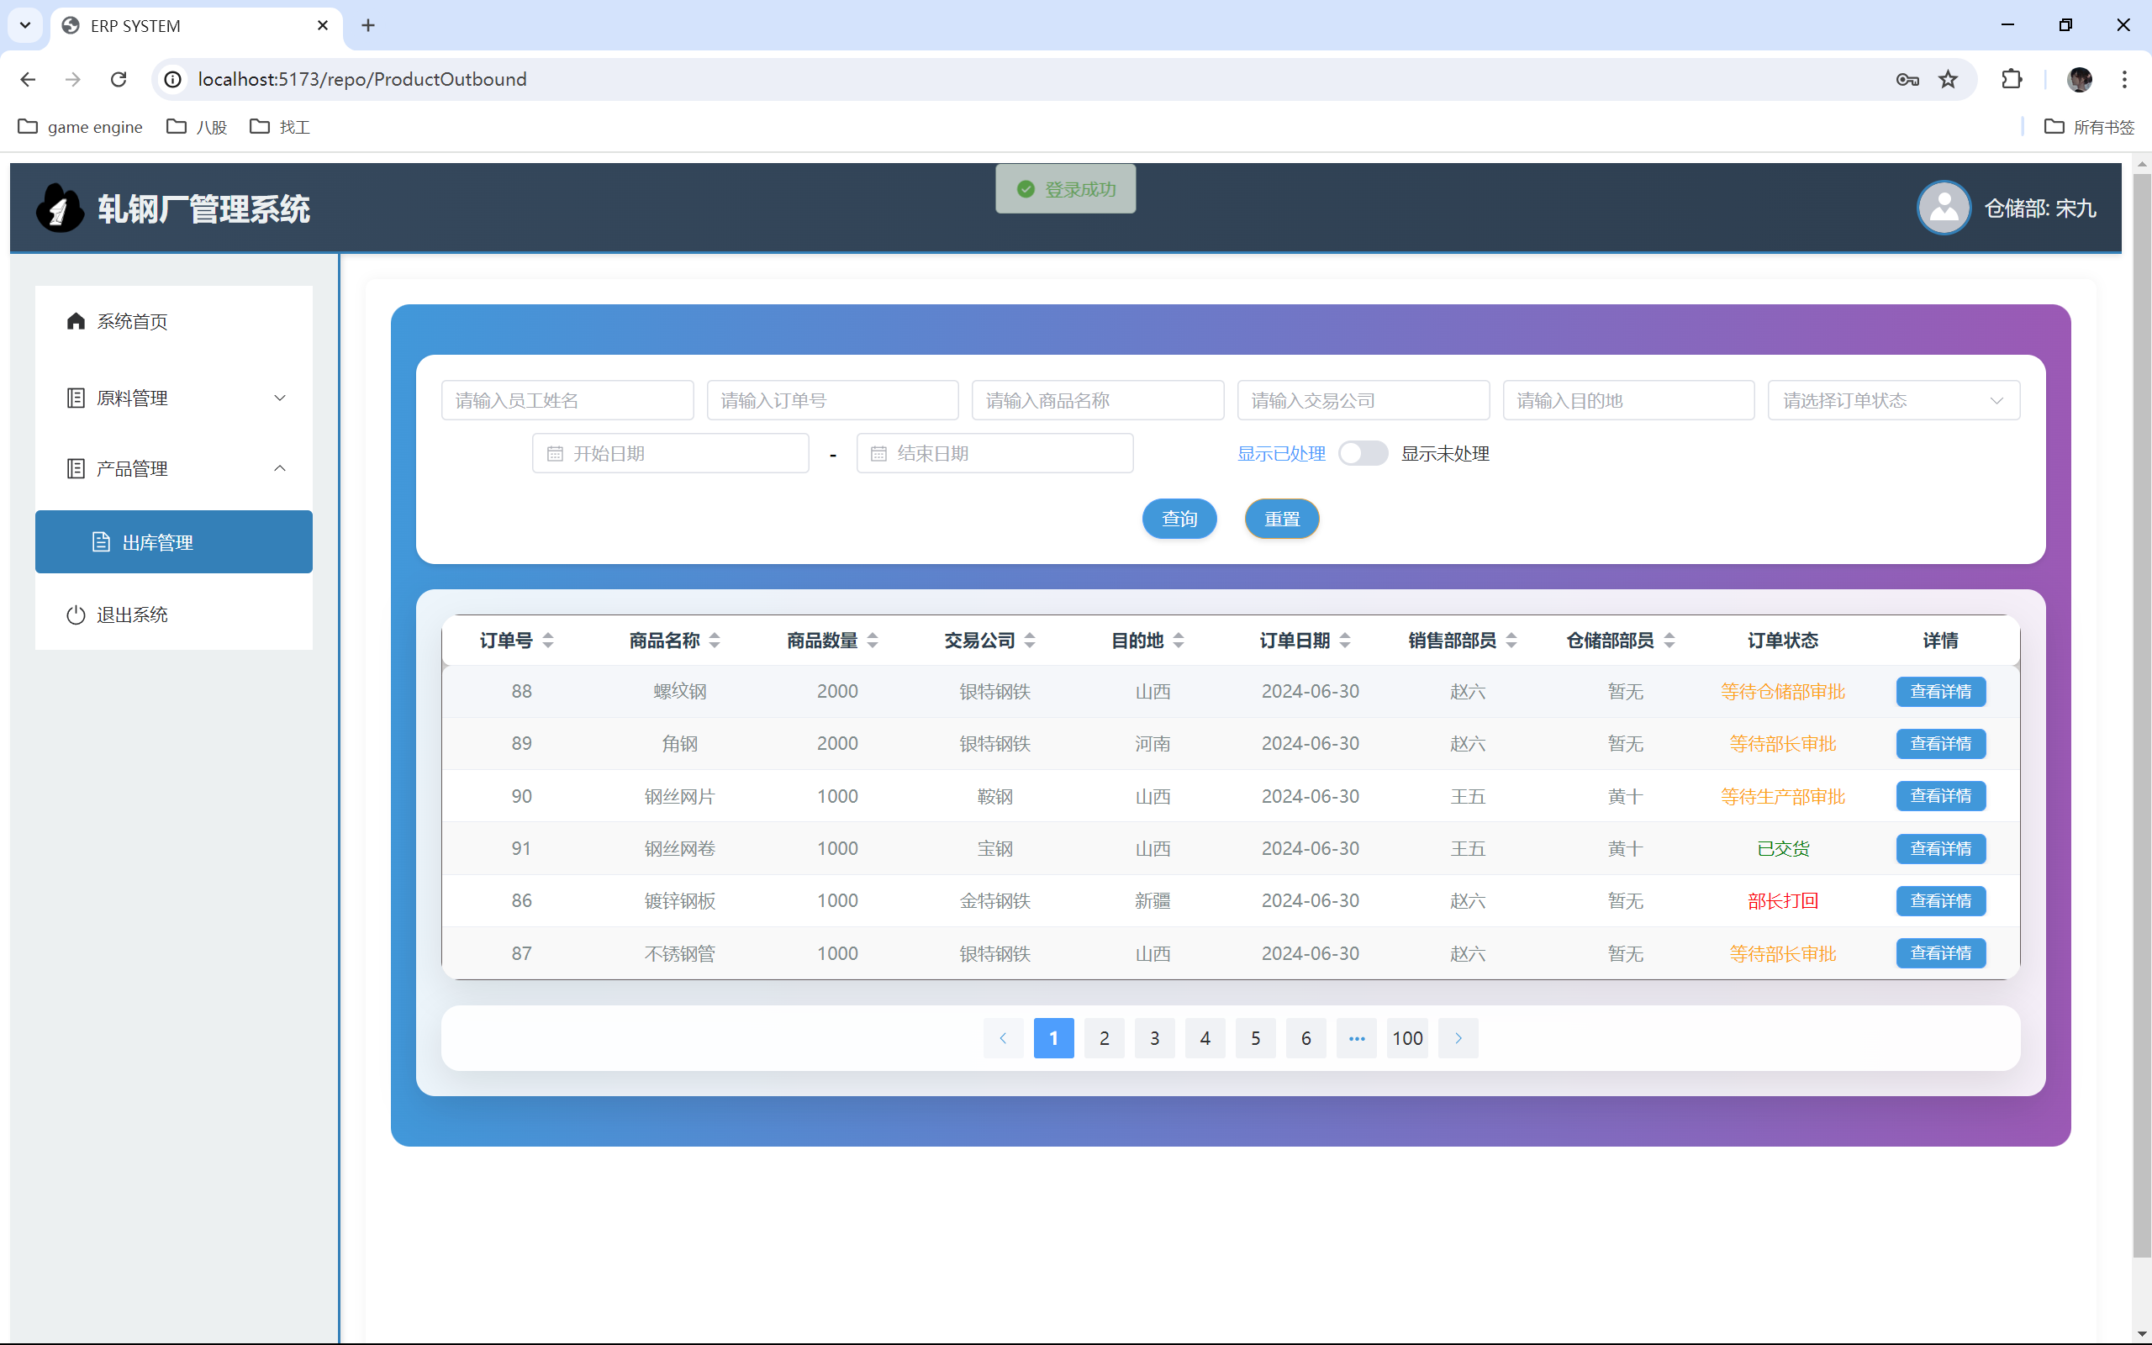

审核销售订单

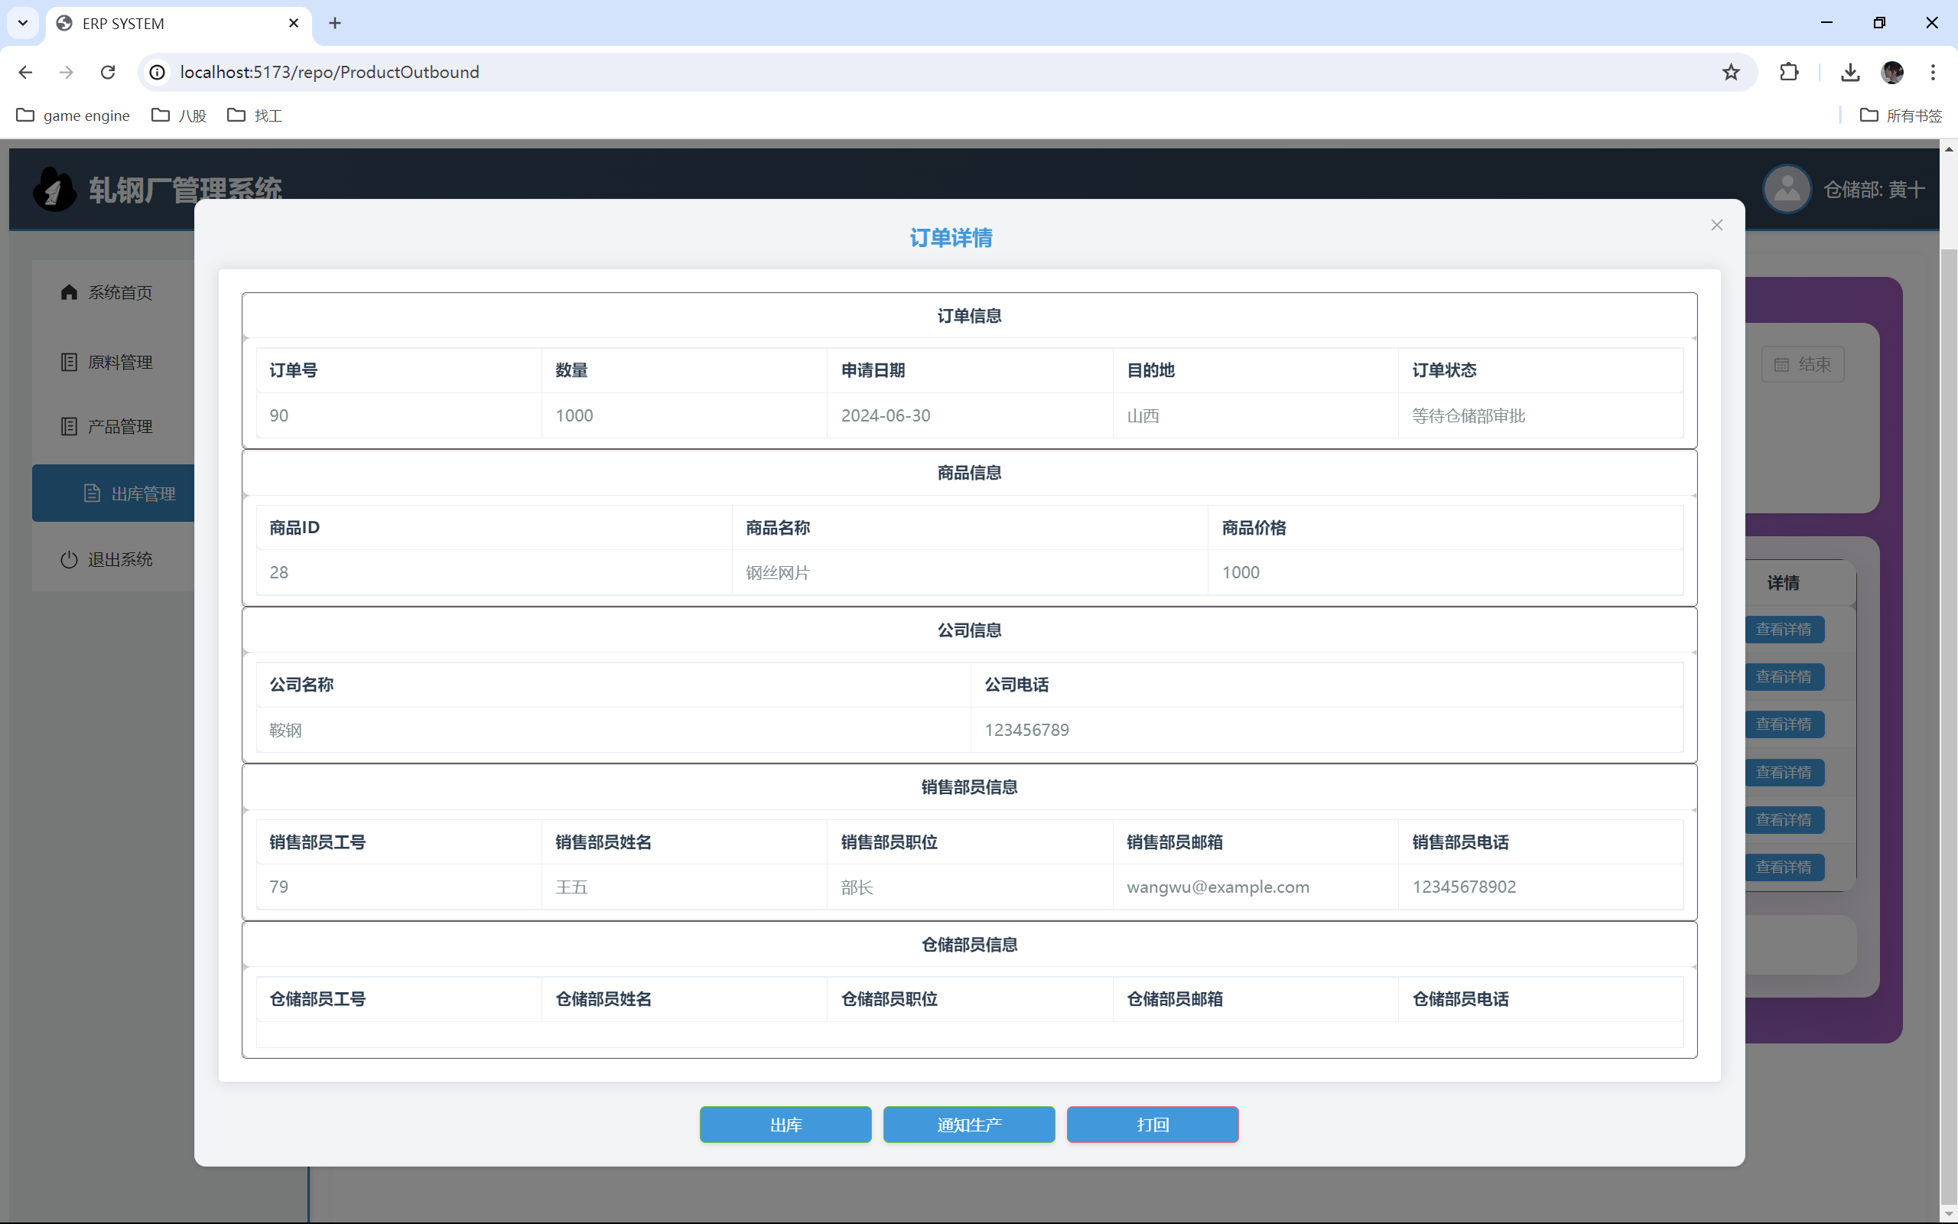

产品验收

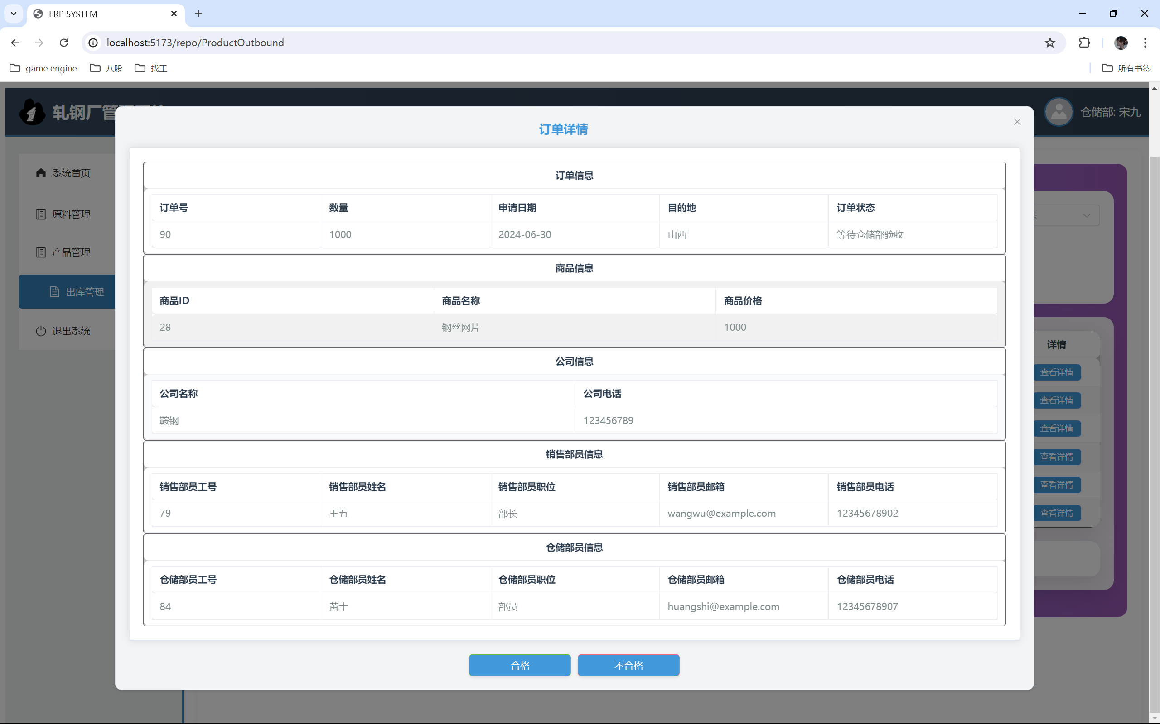

产品出库

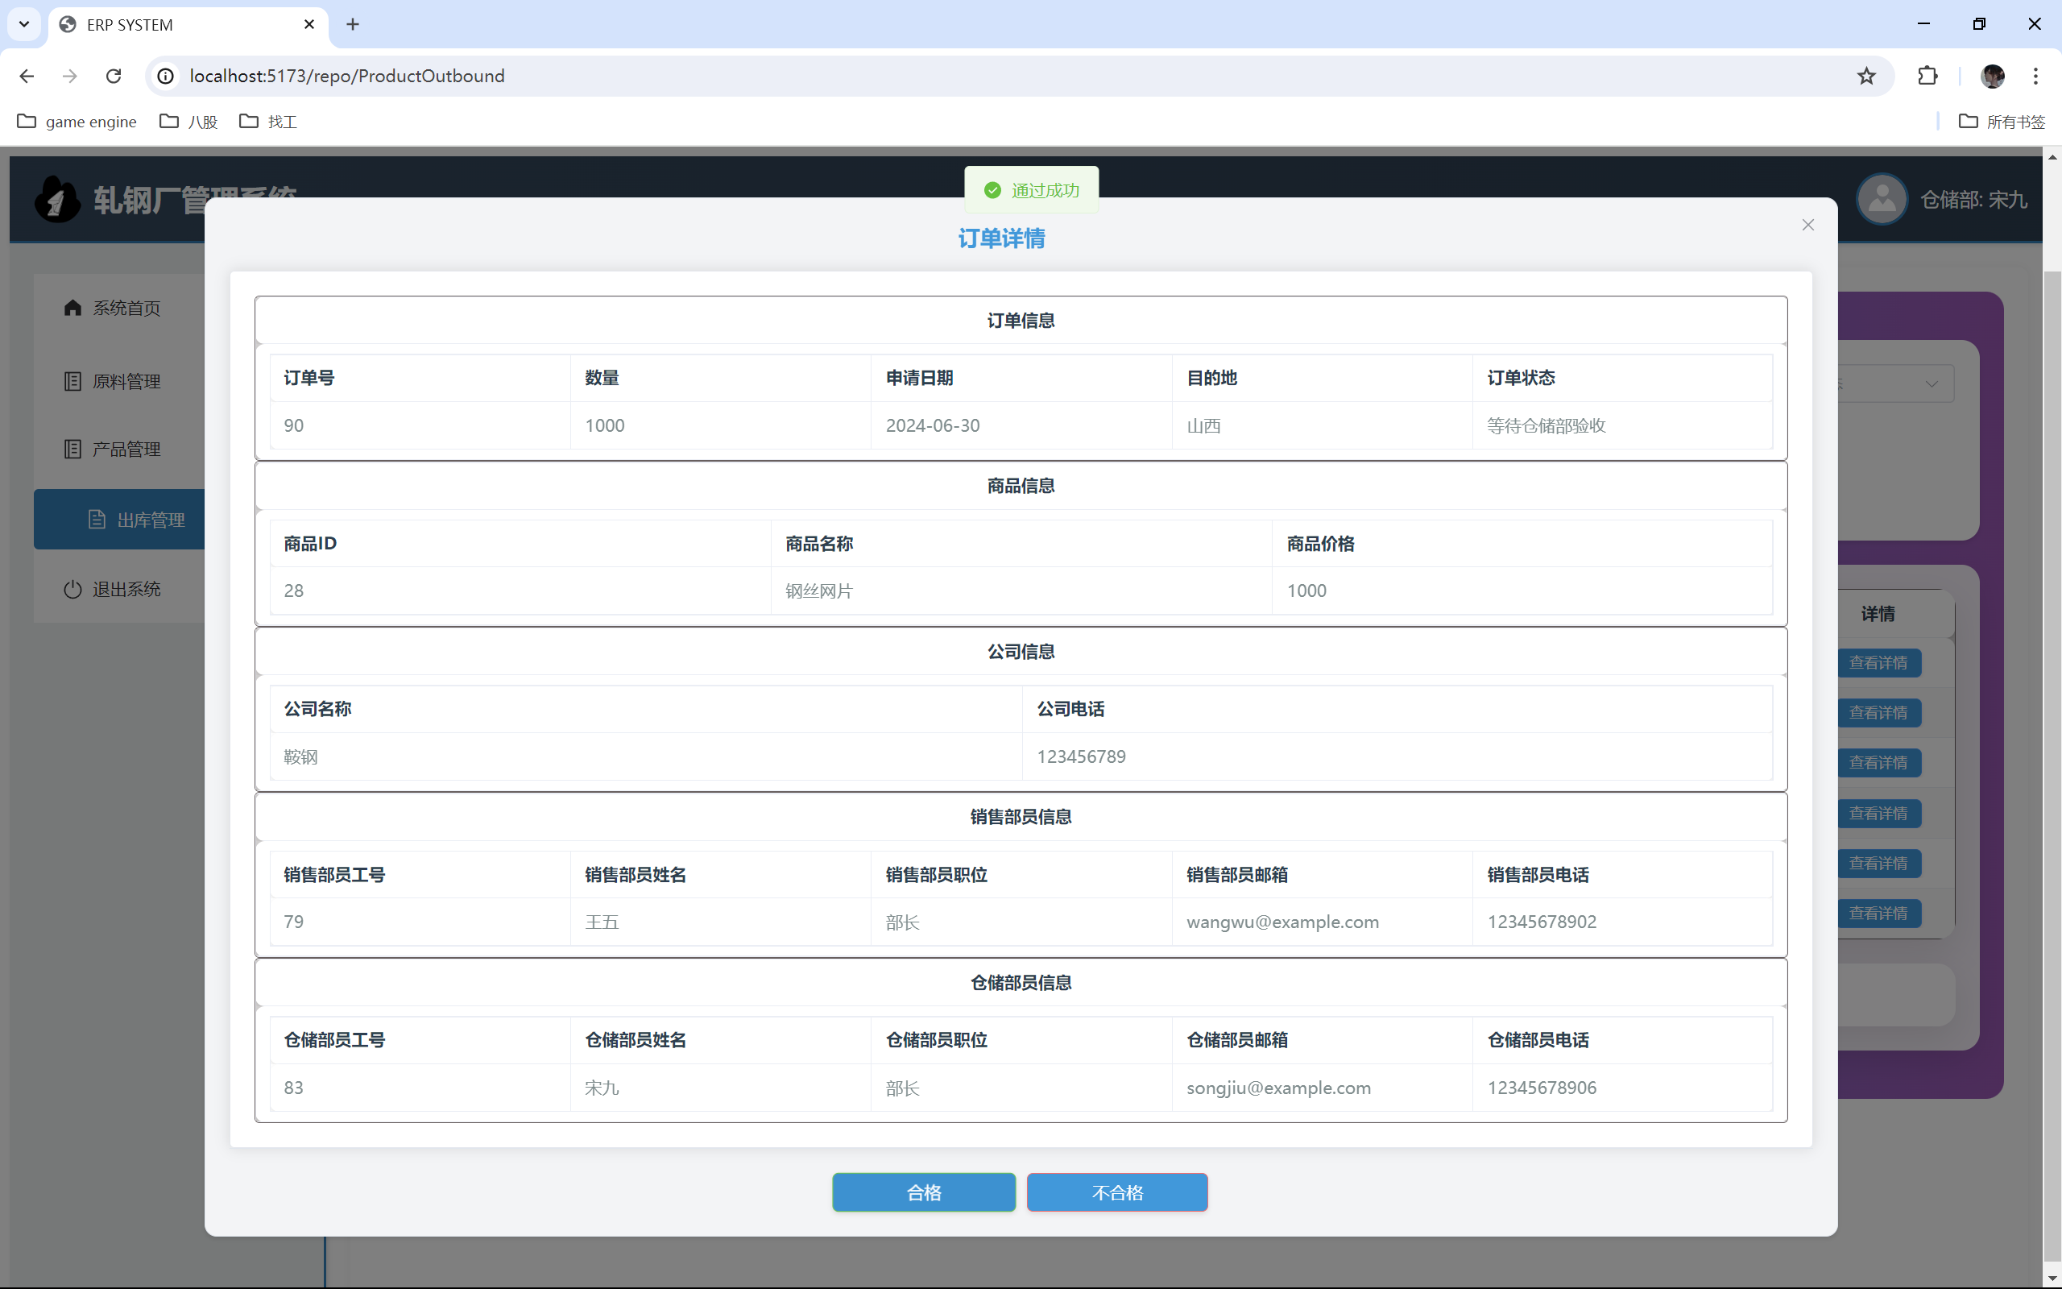

产品运输

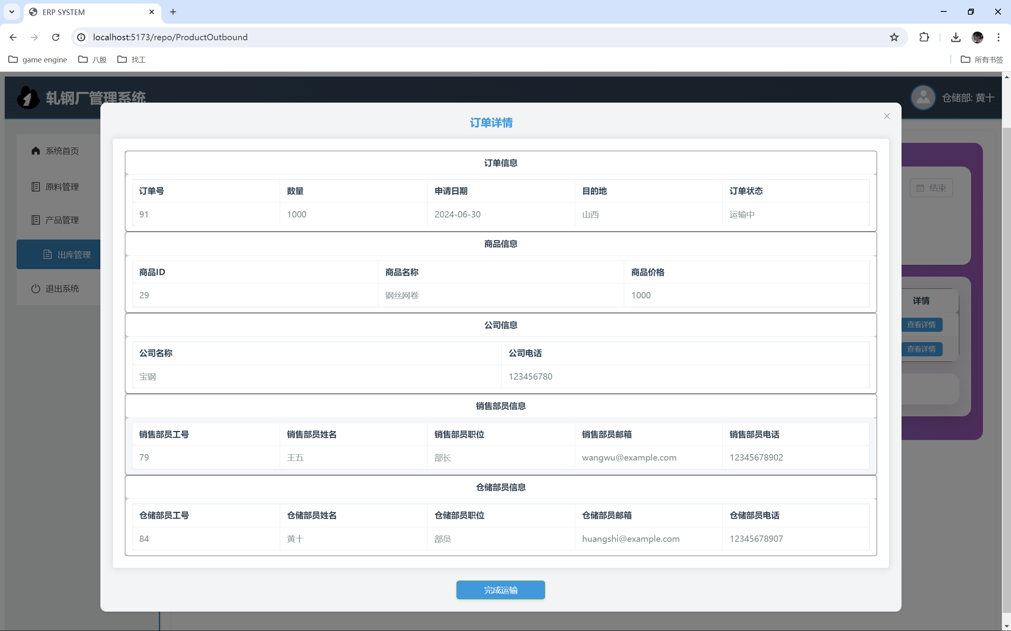

**生产部**

部门首页

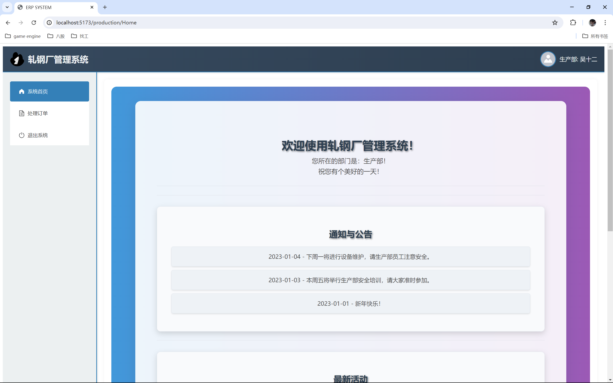

查看待处理生产订单

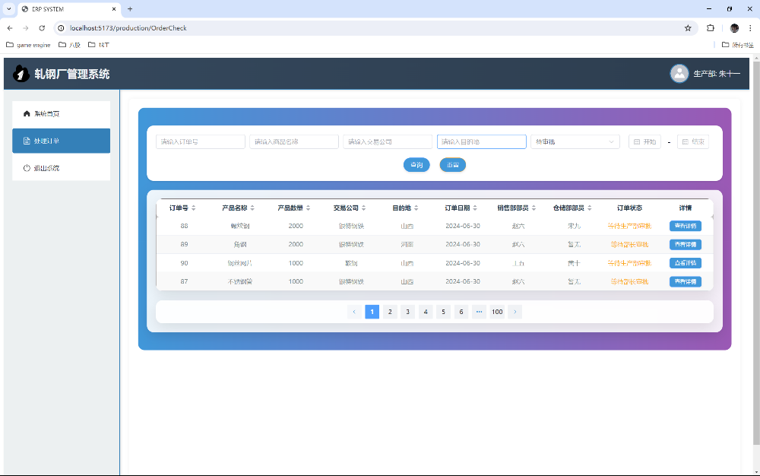

查看所有已处理生产订单（部长）

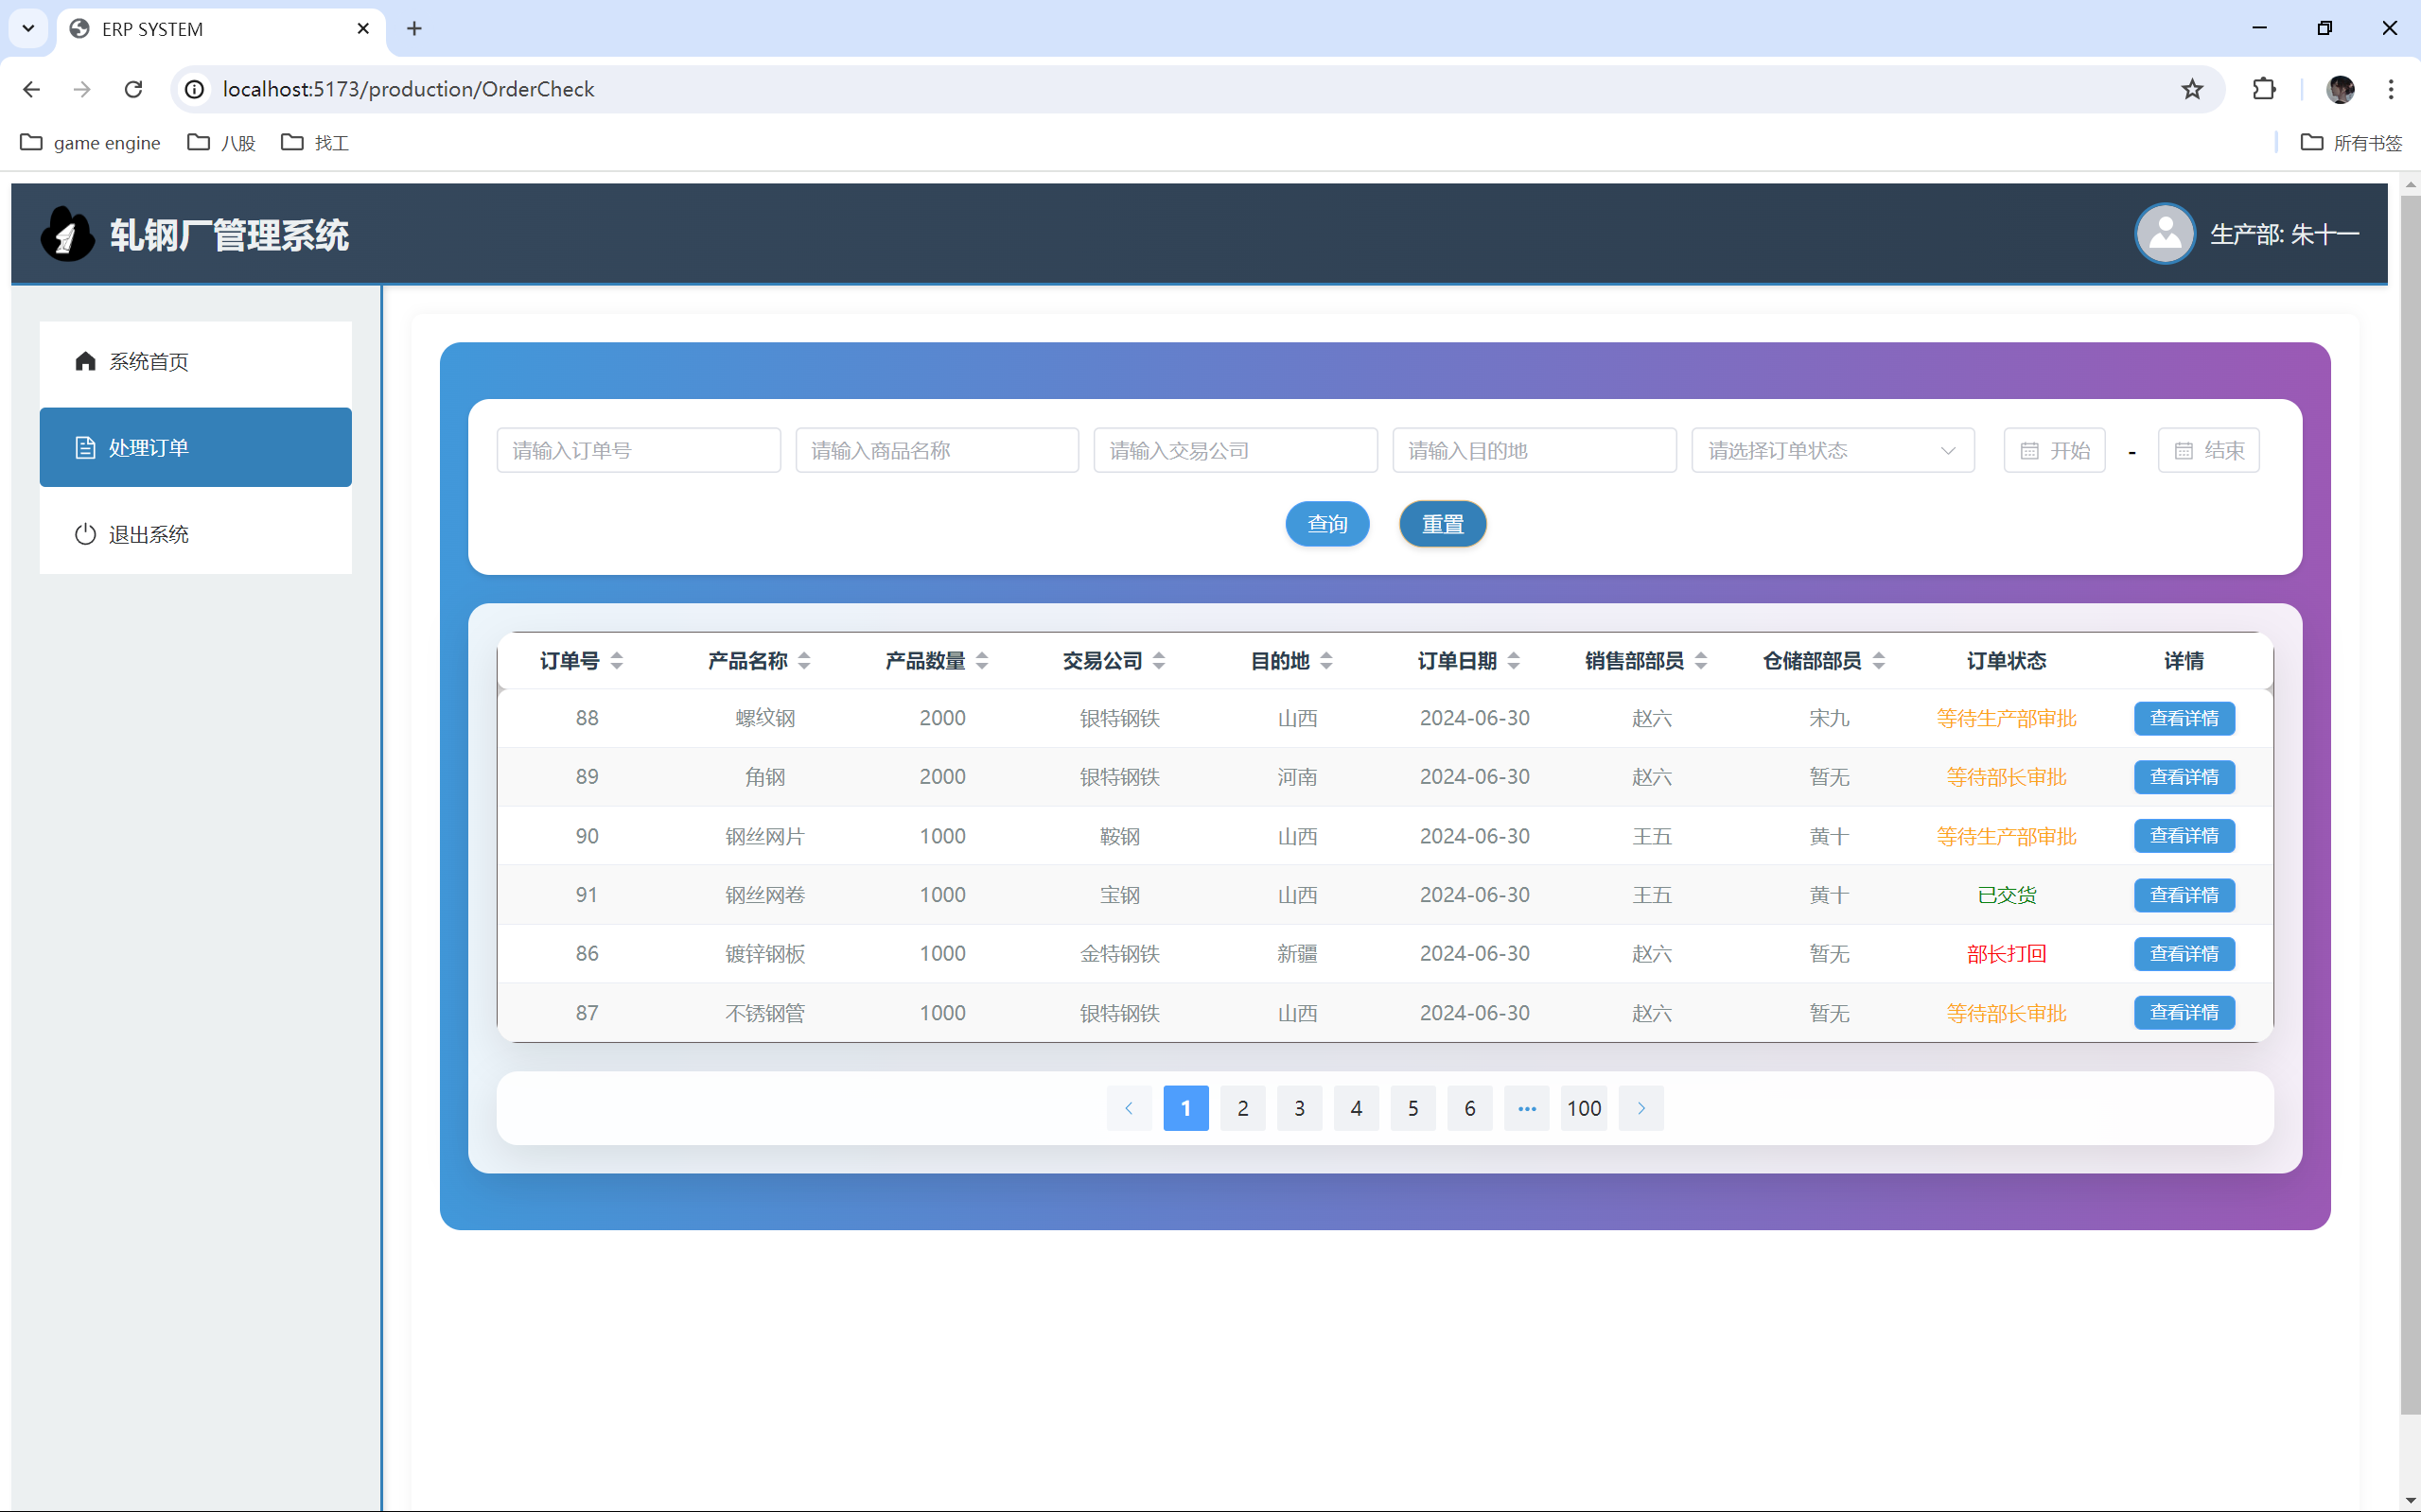

搜索生产订单

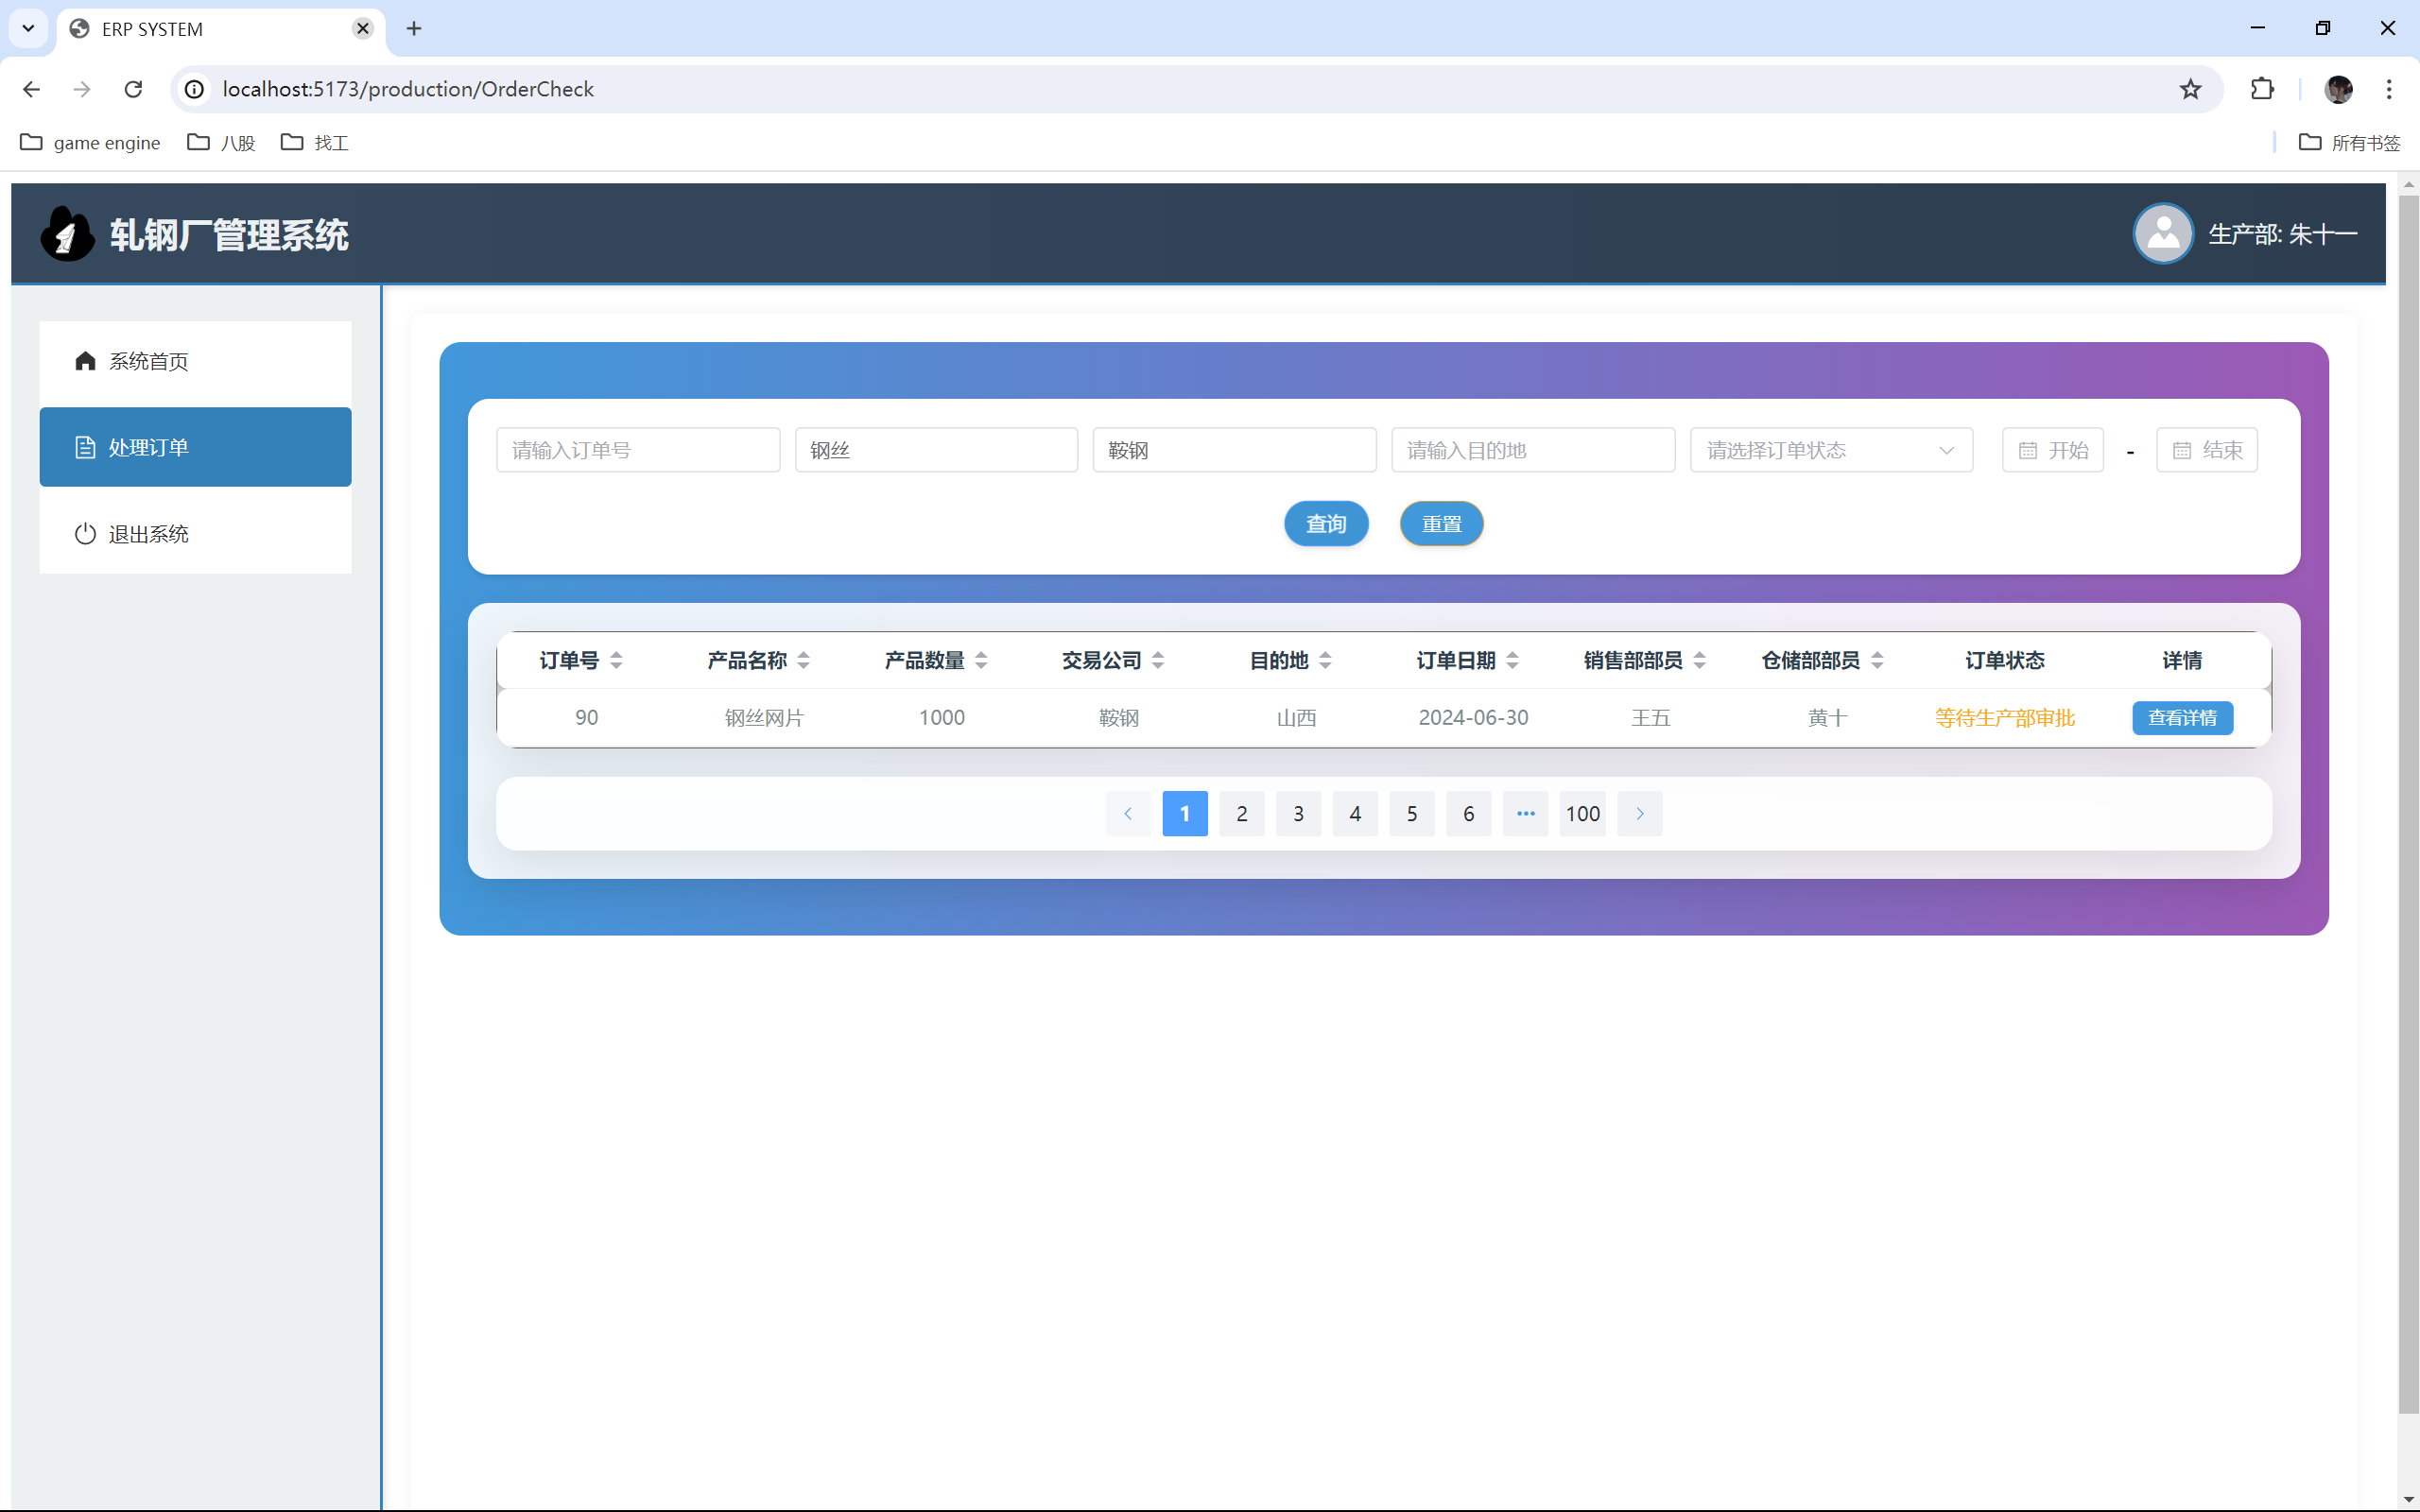

审批生产订单

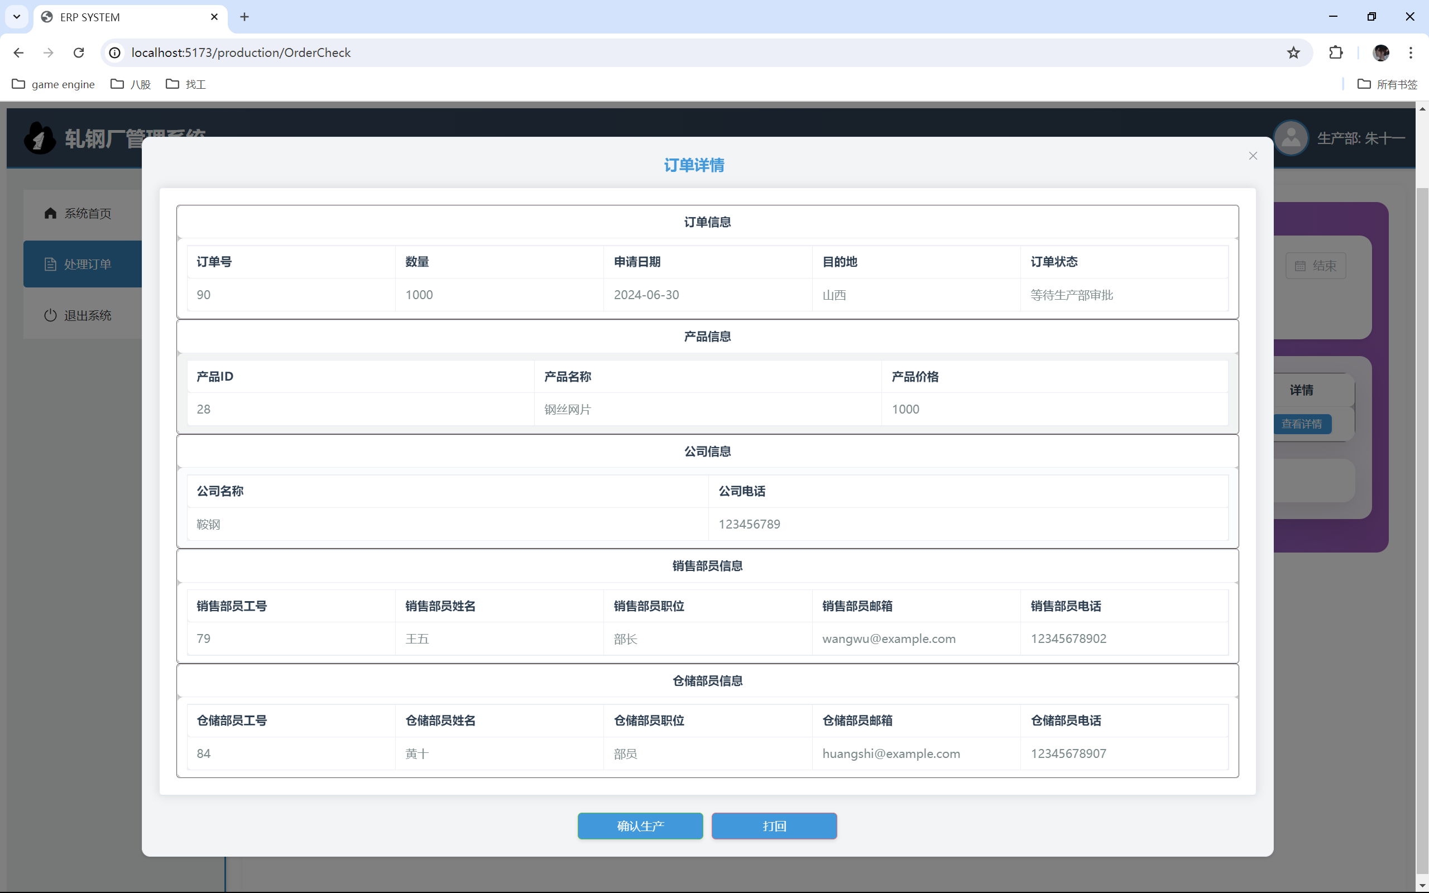

通知仓储部验收

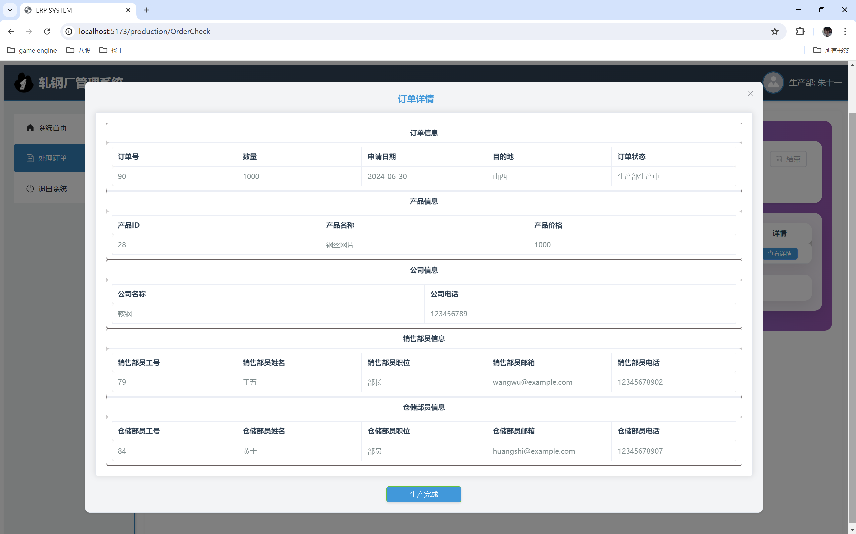

**采购部**

部门首页

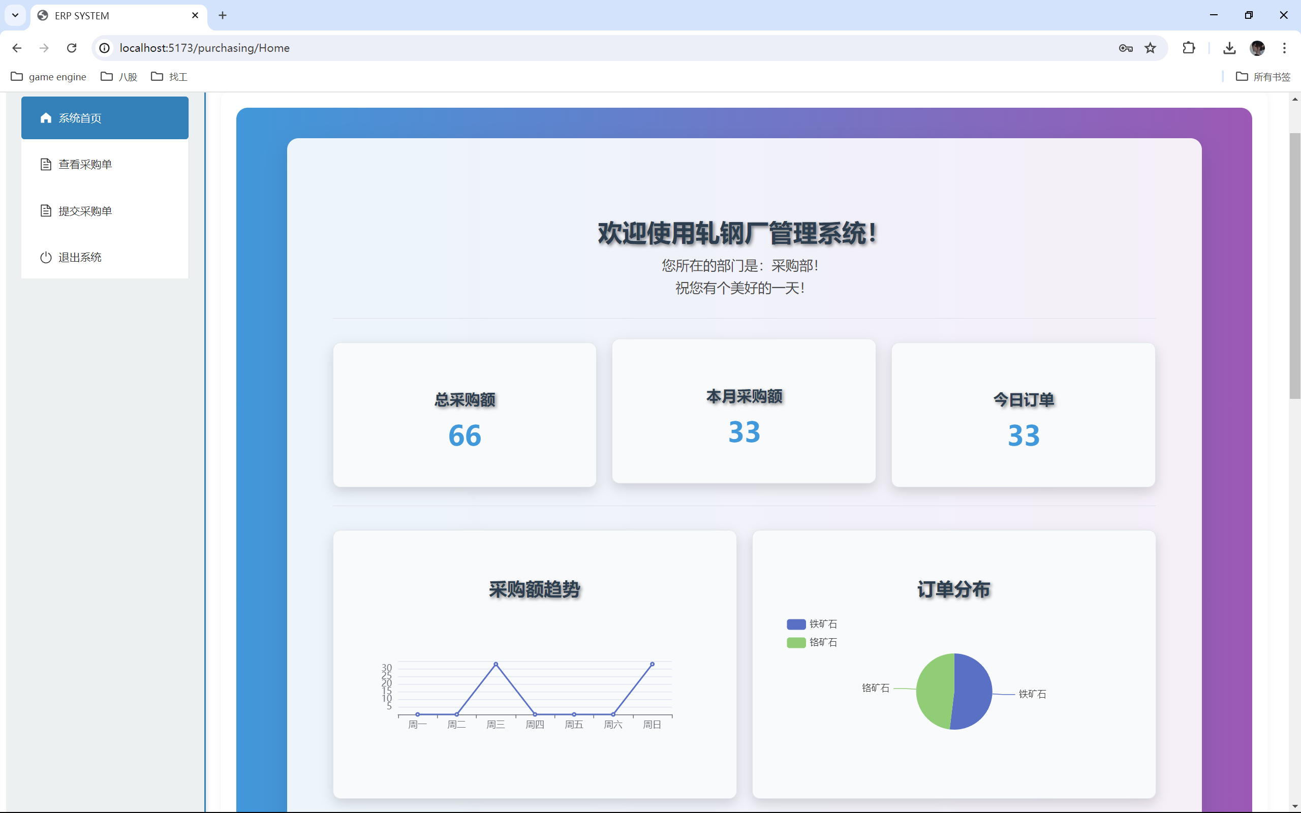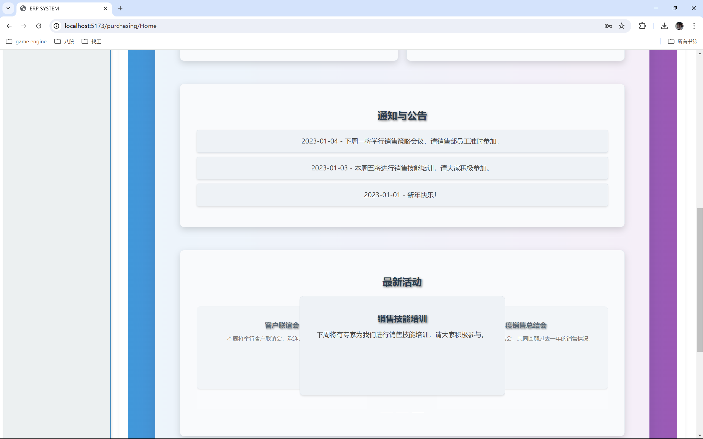

创建采购订单（智能匹配+模糊搜索+BLOB文件操作）

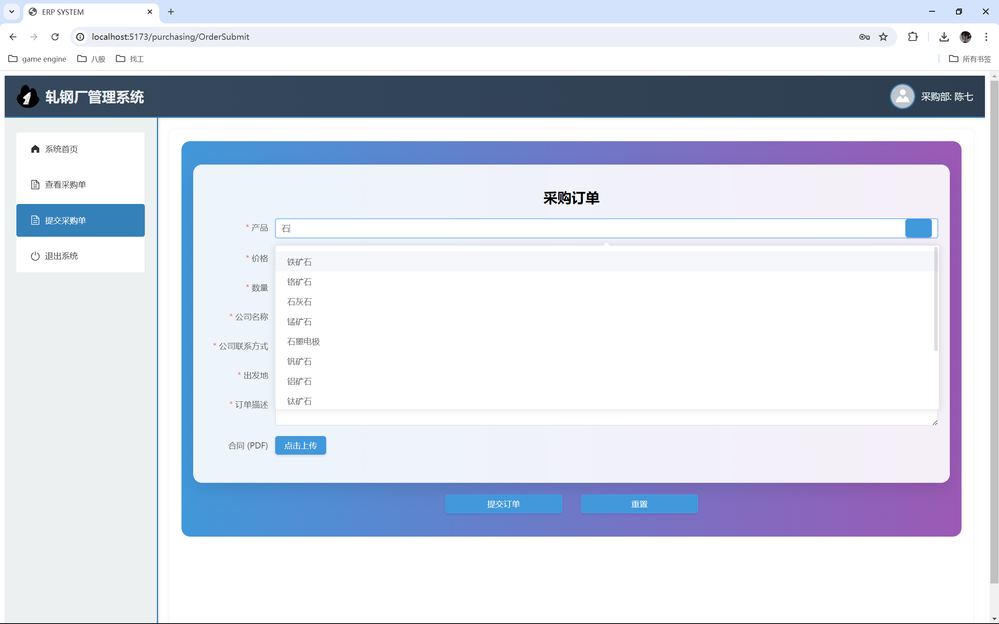

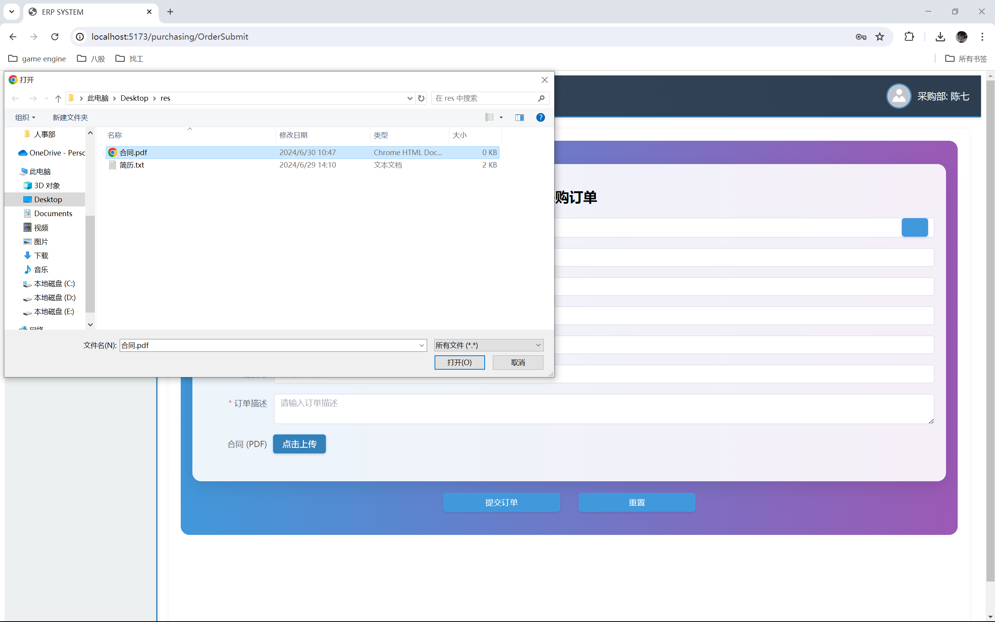

查看采购订单（可按列排序）

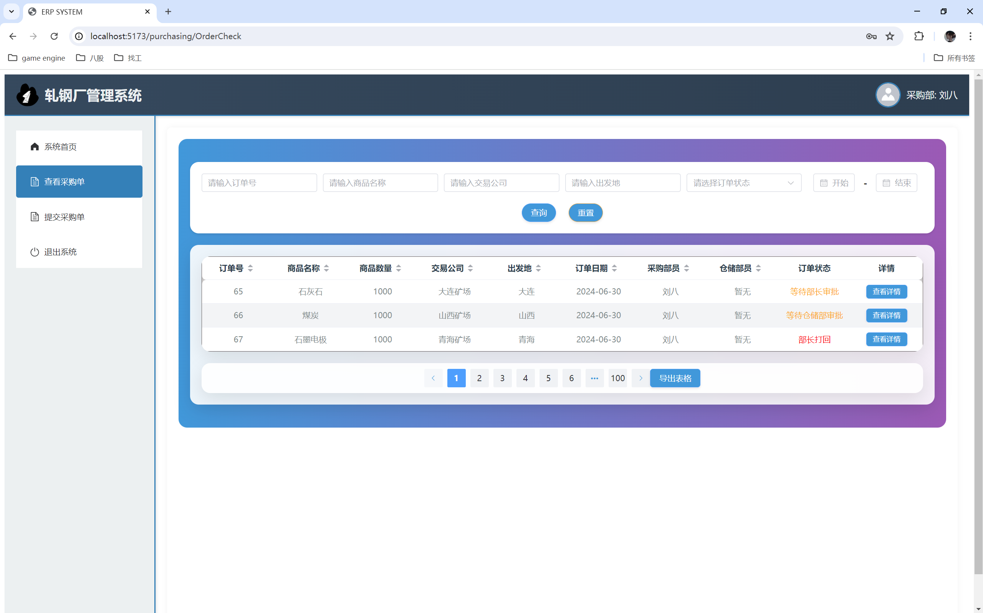

搜索销售订单（模糊搜索+组合搜索）

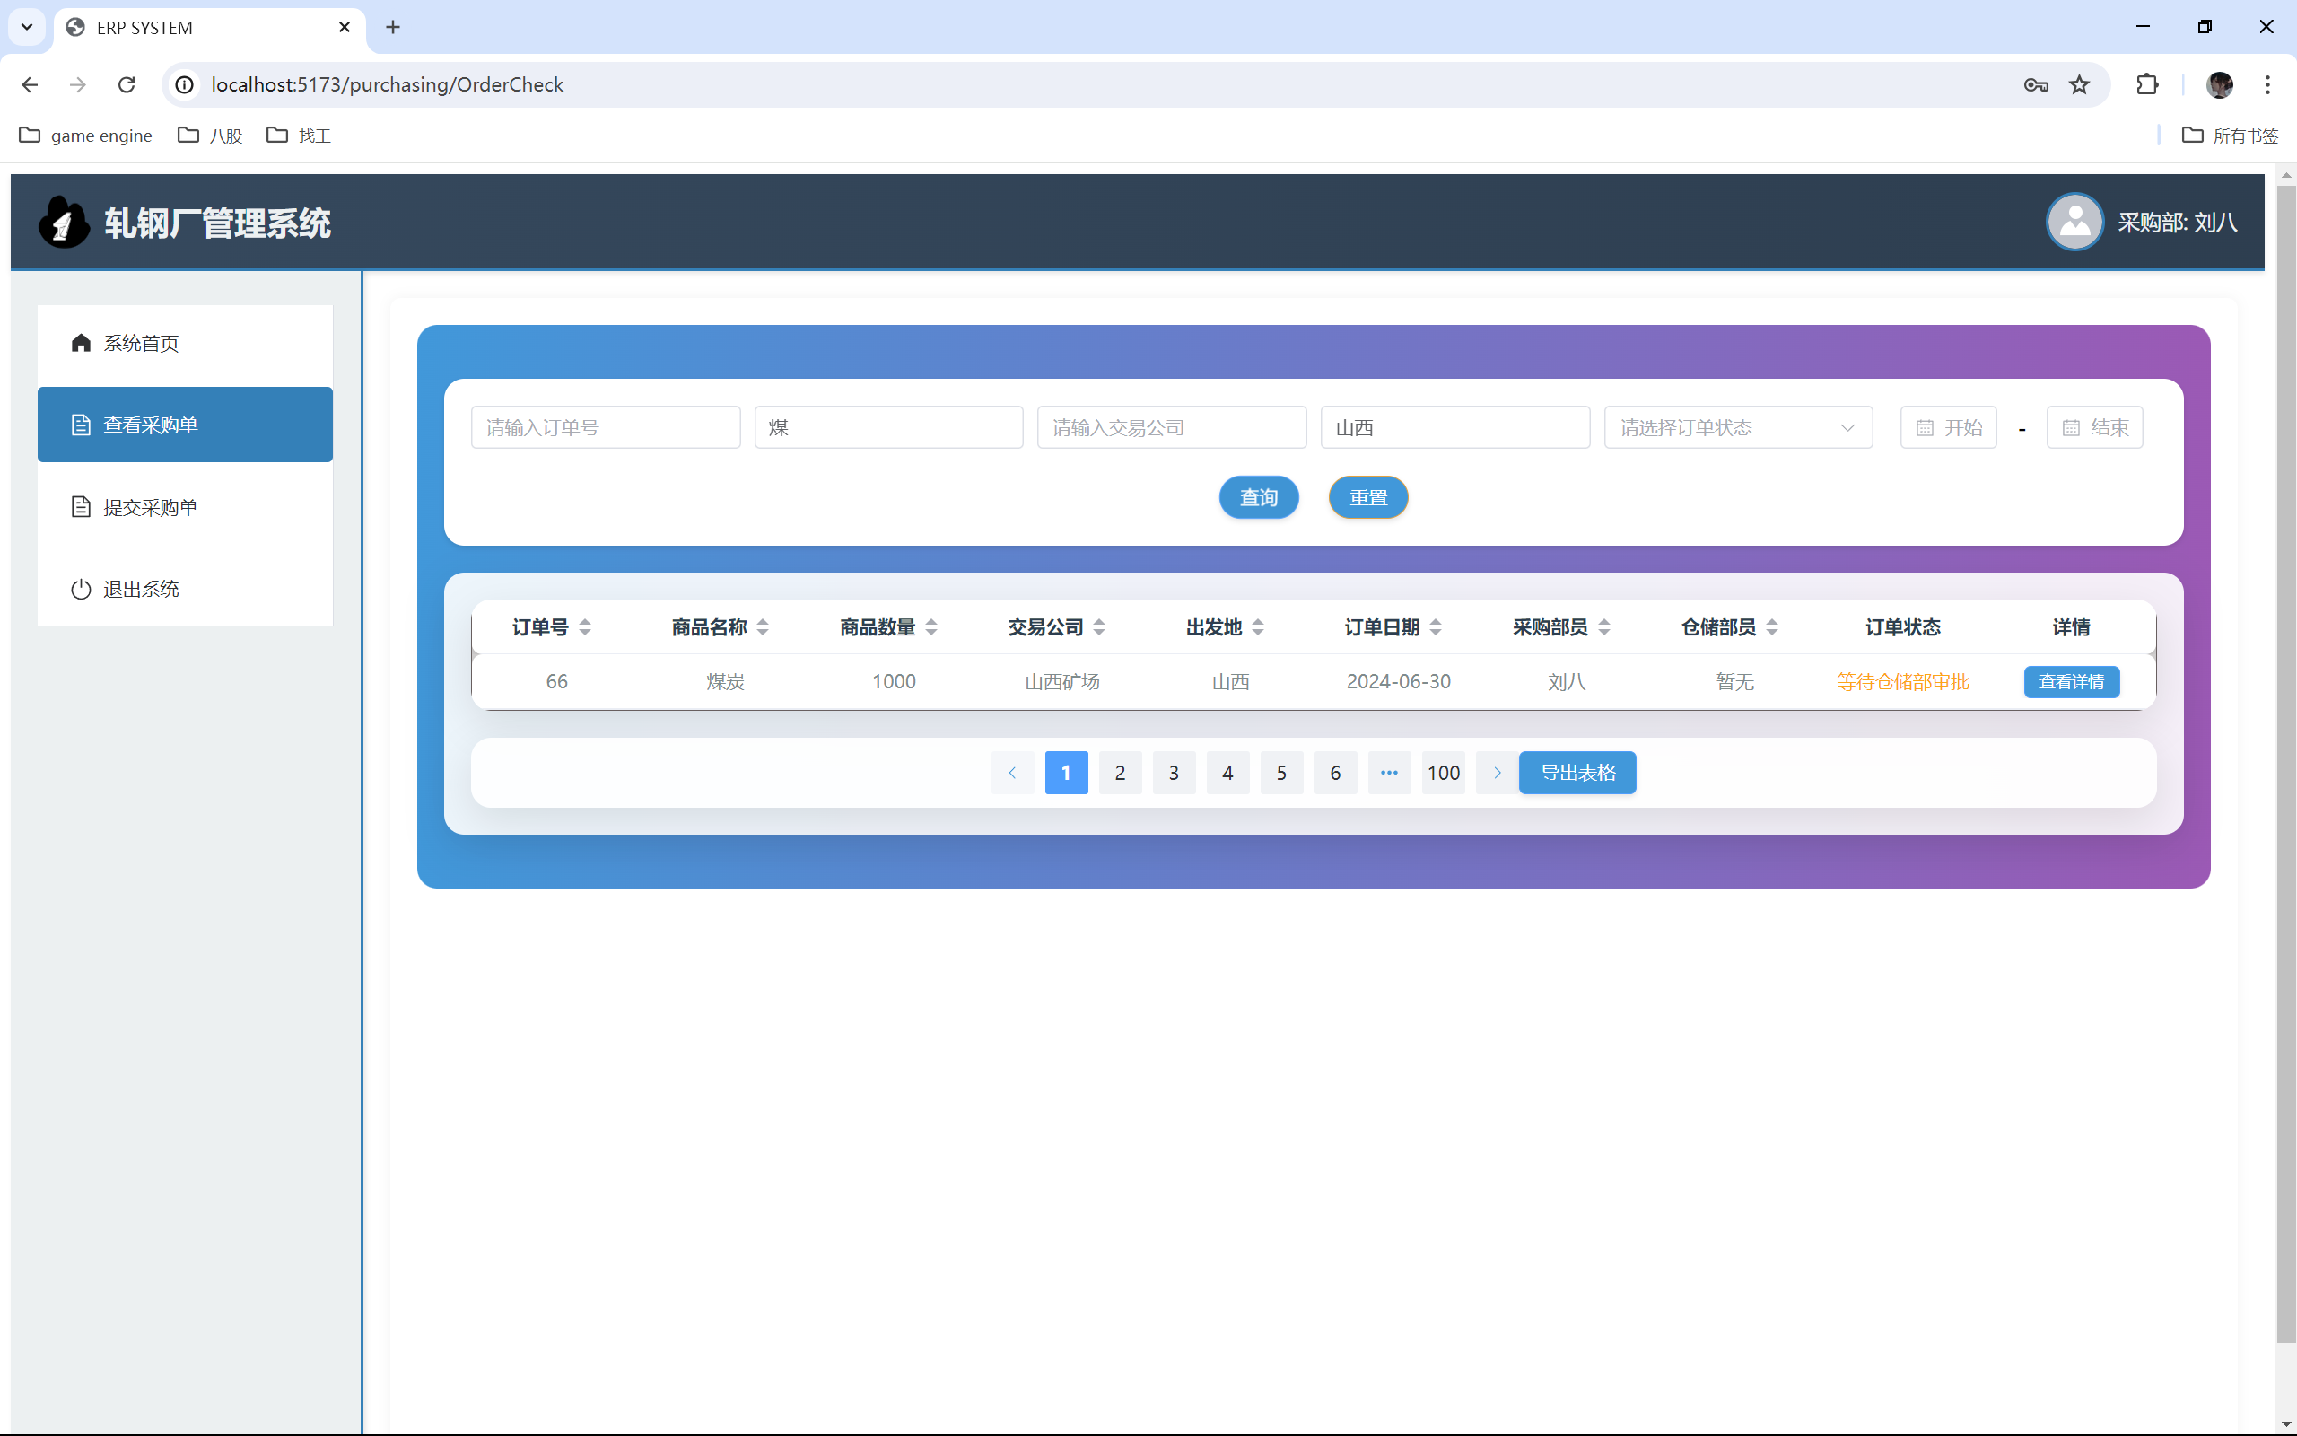

修改采购订单

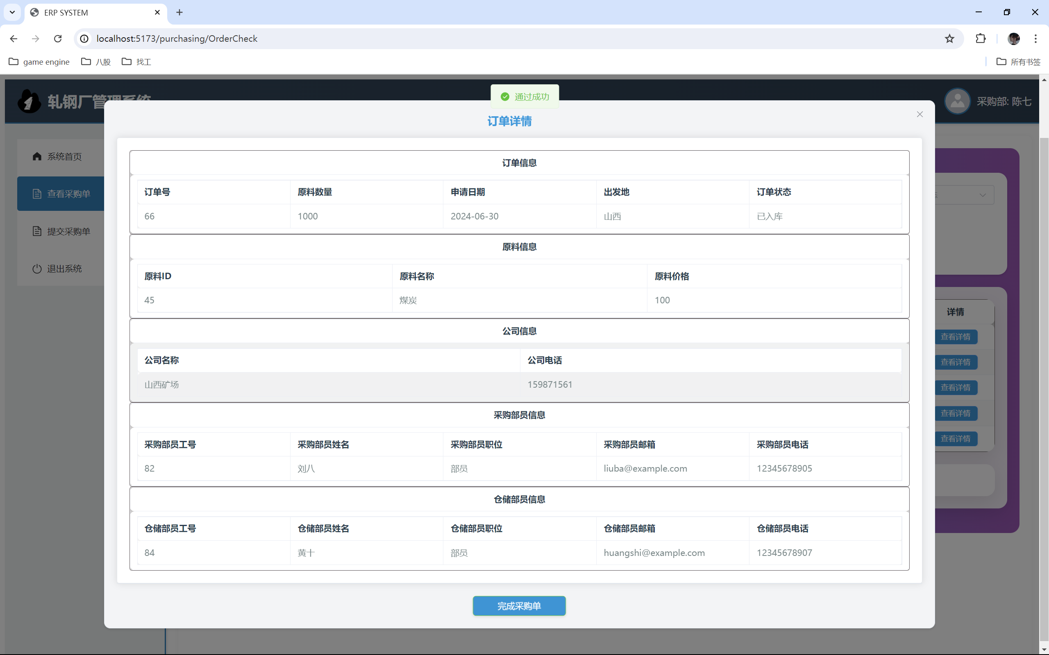

审批采购订单（部长）

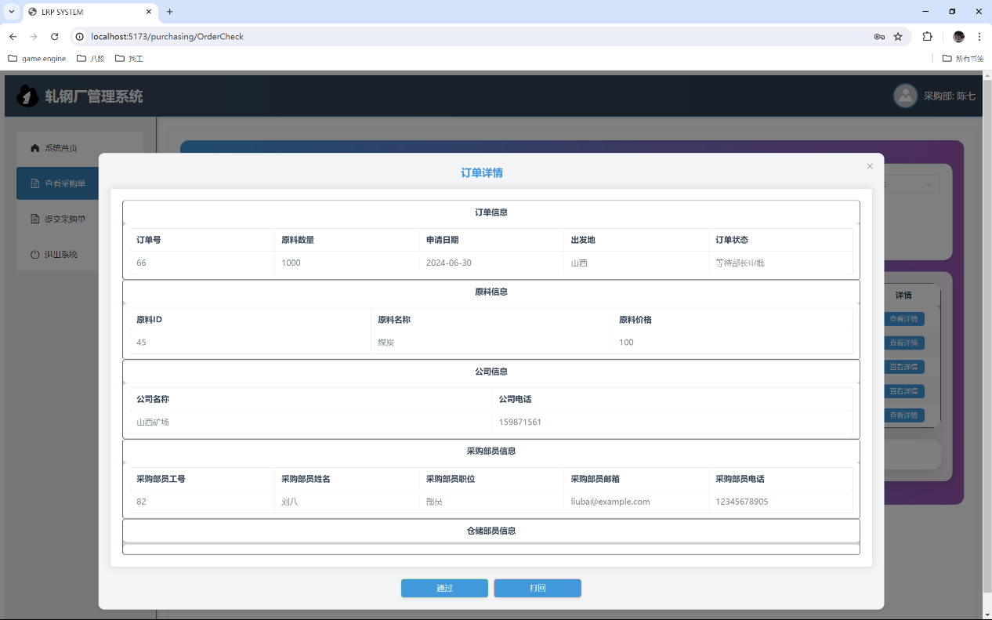

查看所有订单（部长）

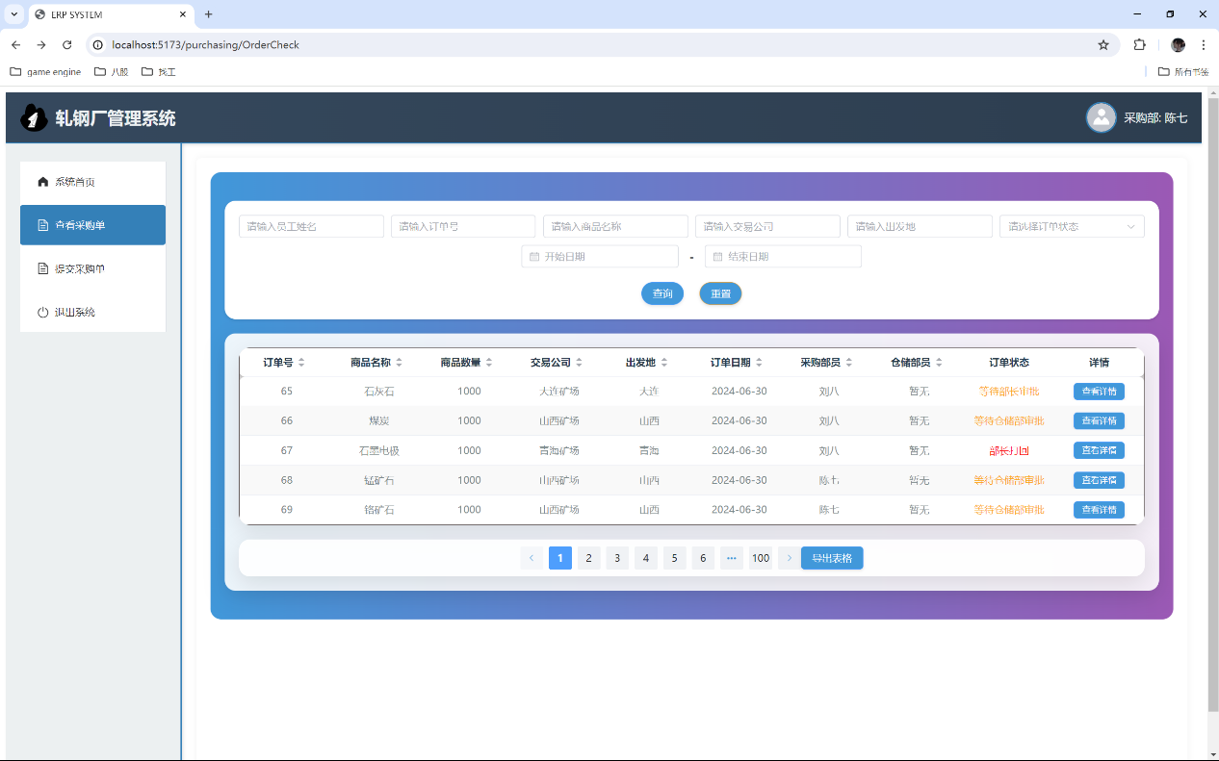

* + 1. **移动端**

登录

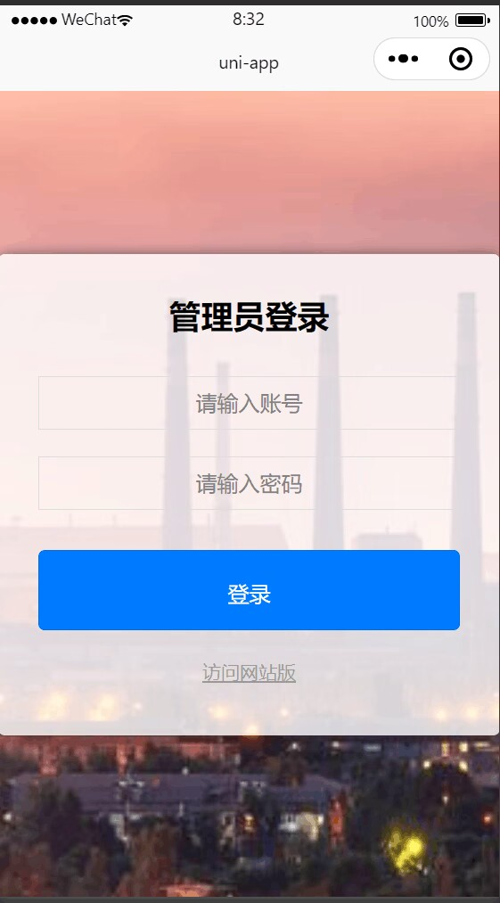

修改账户余额

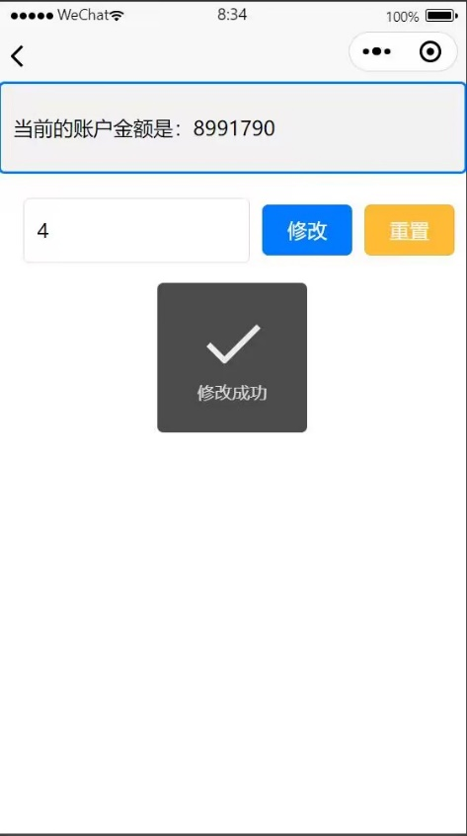

设置用户权限

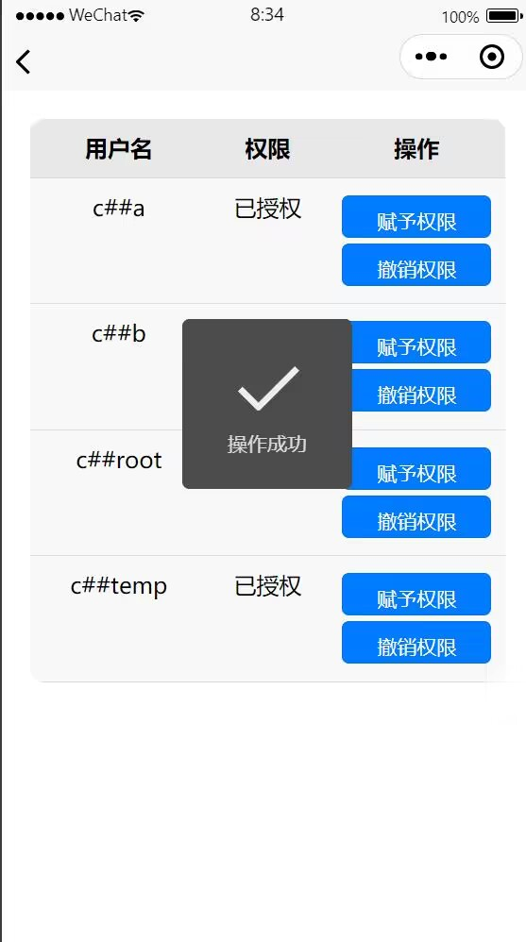

# 心得与体会

在完成这个轧钢厂管理系统的开发过程中，我们团队遭遇了许多磨难，也因此积累了丰富的经验和收获。

首先，在进行一个大型系统的开发时，前期的需求分析和架构设计至关重要，这些阶段的质量直接影响到项目后续的开发进程和最终的成果质量。

在进行前期需求分析时，应做到以下三点：明确业务需求、建立共识，以及定义优先级。明确业务需求是为了深入理解项目的真正需求，避免后期因为需求变更带来的成本和时间增加；建立共识是为了确保团队对需求的理解一致，减少沟通误解，提升项目推进效率；定义优先级则是为了帮助团队确定需求的优先级和实现顺序，以便在开发过程中有条不紊地进行。

在进行架构设计时，应当尽可能设计出可以支持系统的扩展和未来需求的变化的良好架构，以降低后期重构的风险和成本。同时也要选择适合项目规模和需求的技术栈，避免过度设计和技术债务。

其次，在确定完需求、设计好架构后，还要重视协作文档的编写和管理，尤其是API接口相关文档，能够确保每个人都能获取到关键信息，避免错误和重复工作，提高项目的质量和可靠性。

通过这次项目的实践，我们深刻体会到，投入足够的时间和精力进行前期需求分析和架构设计，并且重视协作文档的编写和管理，将为项目的成功打下坚实的基础。